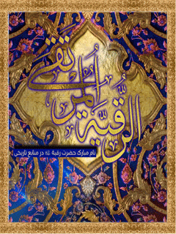

نام مبارک حضرت رقیة المرتقی علیها السلام در منابع تاریخی


ghaemiyeh.com

فهرست مطالب
مشخصات کتاب 4
اشاره 4
فهرست 6
قصيده سوزناك سيف بن عميرة النخعي الكوفي 8
مقتل أبي مخنف أزدى 12
لباب الأنساب و الألقاب و الأعقاب 14
اللُّهوف عَلى قَتْلَى الطُّفوف 16
بحر المصائب و كنز الغرائب 18
جنات الخلود 20
مصائب المعصومین علیهم السلام 22
مهیج الاحزان 24
کنز المصائب 26
رياض الشهادة فى مصائب السادة 28
تحفة الحسينية 31
يَنابِيعُ المَوَدَّةَ لِذَوى القُرْبِي 33
أنوار الشهاده في مصائب عتره الطاهره 35
أعيان الشيعة في مسارهم التاريخي 37
رياض القدس المسمّى بحدائق الانس 39
ريَاضُ القُدس 41
ناسخ التواریخ 42
مخزن البکاء 44
اکسیر العبادات في اسرار الشهادات 46

مشخصات کتاب
نام مبارک حضرت رقية علیها السلام در منابع تاریخی
جمعی از نویسندگان
خیراندیش دیجیتالی : علیرضا باقر پور

اشاره
بسم الله الرحمن الرحیم
نام مبارك حضرت رقية المرتقى عليها السلام در منابع تاریخی

فهرست
قصیده سوزناك سيف بن عميرة النخعي الكوفي ...5
مقتل أبي مخنف أزدى ...9
لباب الأنساب و الألقاب و الأعقاب ...11
اللّهوف عَلى قَتْلَى الطّفوف ...13
بحر المصائب و کنزالغرائب ...15
جنات الخلود ...17
مصائب المعصومين علیهم السلام ...19
مهيج الاحزان ...21
كنز المصائب ...23
رياض الشهادة فى مصائب السادة ...25
تحفة الحسينية ...28
يَنابيعُ المَوَدّة لِذَوى القُرْبى ...30
أنوار الشهاده فى مصائب عتره الطاهره ...32
أعيان الشيعة في مسارهم التاريخى ...34
رياض القدس المسمّى بحدائق الانس ...36
ناسخ التواريخ ...39
مخزن البکاء ...41
اکسیر العبادات فى اسرار الشهادات ...43

قصيده سوزناك سيف بن عميرة النخعي الكوفي
یکی از کهن ترین منابعی که نام حضرت رقیه (سلام الله علیها) در آن می درخشد قصیده سوزناک یکی از أصحاب بزرگوار امام صادق و امام کاظم (عليهما السلام) بنام «سيف بن عميرة النخعي الكوفي» است.
وی از راویان موثق نزد نجاشی و شیخ طوسی و شیخ صدوق و جمع دیگریست، نامش در مشیخه صدوق در عداد معتمدین آمده است و ثقات و اصحاب اجماع از او روایت کرده اند. از جمله روایات مشهور او «زیارت عاشورا» است. سیف همچنین از مشایخ فقهی شیعه می باشد که فقه را از ائمه اطهار (عليهم السلام) روایت کرده است.
او قصیده سوزناکی در رثای حضرت سیدالشهدا (علیه السلام) با این مطلع سروده است: «جل المصاب بمن أصبنا فاعذري ، يا هذه وعن الملامة فاقصري» که علامه سید محسن امین در اعیان الشیعه و علامه طریحی در المنتخب به این مطلب اشاره کرده اند. در ابیاتی از این قصیده به نام مبارک حضرت رقيه (سلام الله عليها) اشاره شده است:
ياهذه وعن الملامة فاقصرى *** جل المصاب بمن أصبنا فاعذري
رزء عظيم مثله لم يذكر *** أفما علمت بأن ما قد نالنا
رزء فلم تسمع به او تبصر *** رزء عظيم لايقاس بمثله
رزء به عرش الإله مصابه *** والشمس كاسفة و لما تزهر
رزء النبي المصطفى و مصيبة *** جلت لدى الملك الجليل الأكبر
رزء الحسين الطهر أكرم من برا *** بارى الورى من سوقة ومؤمر
من جده الهادي النبي المصطفى *** وأبوه حيدرة عظيم المفخر
و سكينة عنها السكينة فارقت *** لما ابتديت بفرقة و تغیر
ورقية رق الحسود لضعفها *** و "غدا" ليعذرها الذي لم يعذر
ولام كثوم يجد جديدها *** لثم عقيب دموعها لم يكرر
لم انسها و سکینه و رقیة *** يبكينه بتحسر و تزفر
يدعون امهم البتولة فاطماً *** دعوى الحزين الوالح المتحير
يا امنا هذا لحسين مجدلاً *** ملغى عفيرا مثل بدر مزهر
في تربها متعفراً ومضخما *** جثمانه بنجيع دم احمر
ظمآن فارغ راسه جثمانه *** عریان مسلوب الرداو المئزر
يا امنا نوحی علیه و عَوّلى *** فی قبرك المستور بين الاقبر
يا امنا لو تعلمين بحالنا *** لرايت احال قبيح المنظر
اما الرجال فموسر و معفر *** والمحصنات ففی سبی و تشهر
و عبیدکم سیف ابن عمیره *** عبد لعبد عبید حیدر قنبر
ترجمه أبيات قسمت دوم که مرتبط با حضرت رقیه المرتقی علیها السلام است، در ذیل آمده است:
آرامش از سکینه ( عليها السلام ) جدا شد چون که او از امام خود جدا گردید
حضرت رقیه (علیها السلام) کسی بود که حسودان برای ضعف و ناتوانیش دل سوزاندند.
این عده فردای قیامت مجبور به عذرخواهی از او می شوند هرچند که هیچ عذری برای آنها وجود ندارد
حضرت ام كلثوم (عليها السلام) نیز هر لحظه صورت اشک آلودش را با پارچه ای پاک می کند
من هیچ گاه ام کلثوم و سکینه و رقیه (علیهم السلام را فراموش نمی کنم که برای امام حسین علیه السلام با آه و ناله حسرت گریه می کردند
آنها مادرشان حضرت فاطمه (علیها السلام) را با حال محزون و سرگردان و حیران صدا می زدند
آنها با مادر خود چنین می گفتند ای مادر این حسین فرزند توست که همچون ماه روشن به روی خاک افتاده و در خاک و خون غلطیده است
ای مادر این حسین توست که با پیکری برهنه و پر خون در خاک افتاده و به خون بدنش سرخ گشته است
ای مادر این حسین توست که دشمنان او را با لب تشنه شهد کردند و سرش را از بدنش جدا نمودند و بدنش را عریان و برهنه روی خاک رها کردند
ای مادر در میان قبرت که در میان قبرها مخفی و مستور است، برای حسینت نوحه سرائی کن و فریاد واویلا سر بده
ای مادر اگر بودی و از حال ما خبر داشتی یقینا ما را با حال دلخراش و دیدگانی ناراحت کننده می دیدی
ای مادر مردان ما یا اسیرند و یا در خاک و خون غلطان می باشند و زنان ما نیز در اسارت و در معرض دید مردم کوچه و بازار قرار گرفته اند
المنتخب في جمع المراثي و الخطب المشتهر ب- (الفخري)، ص 435
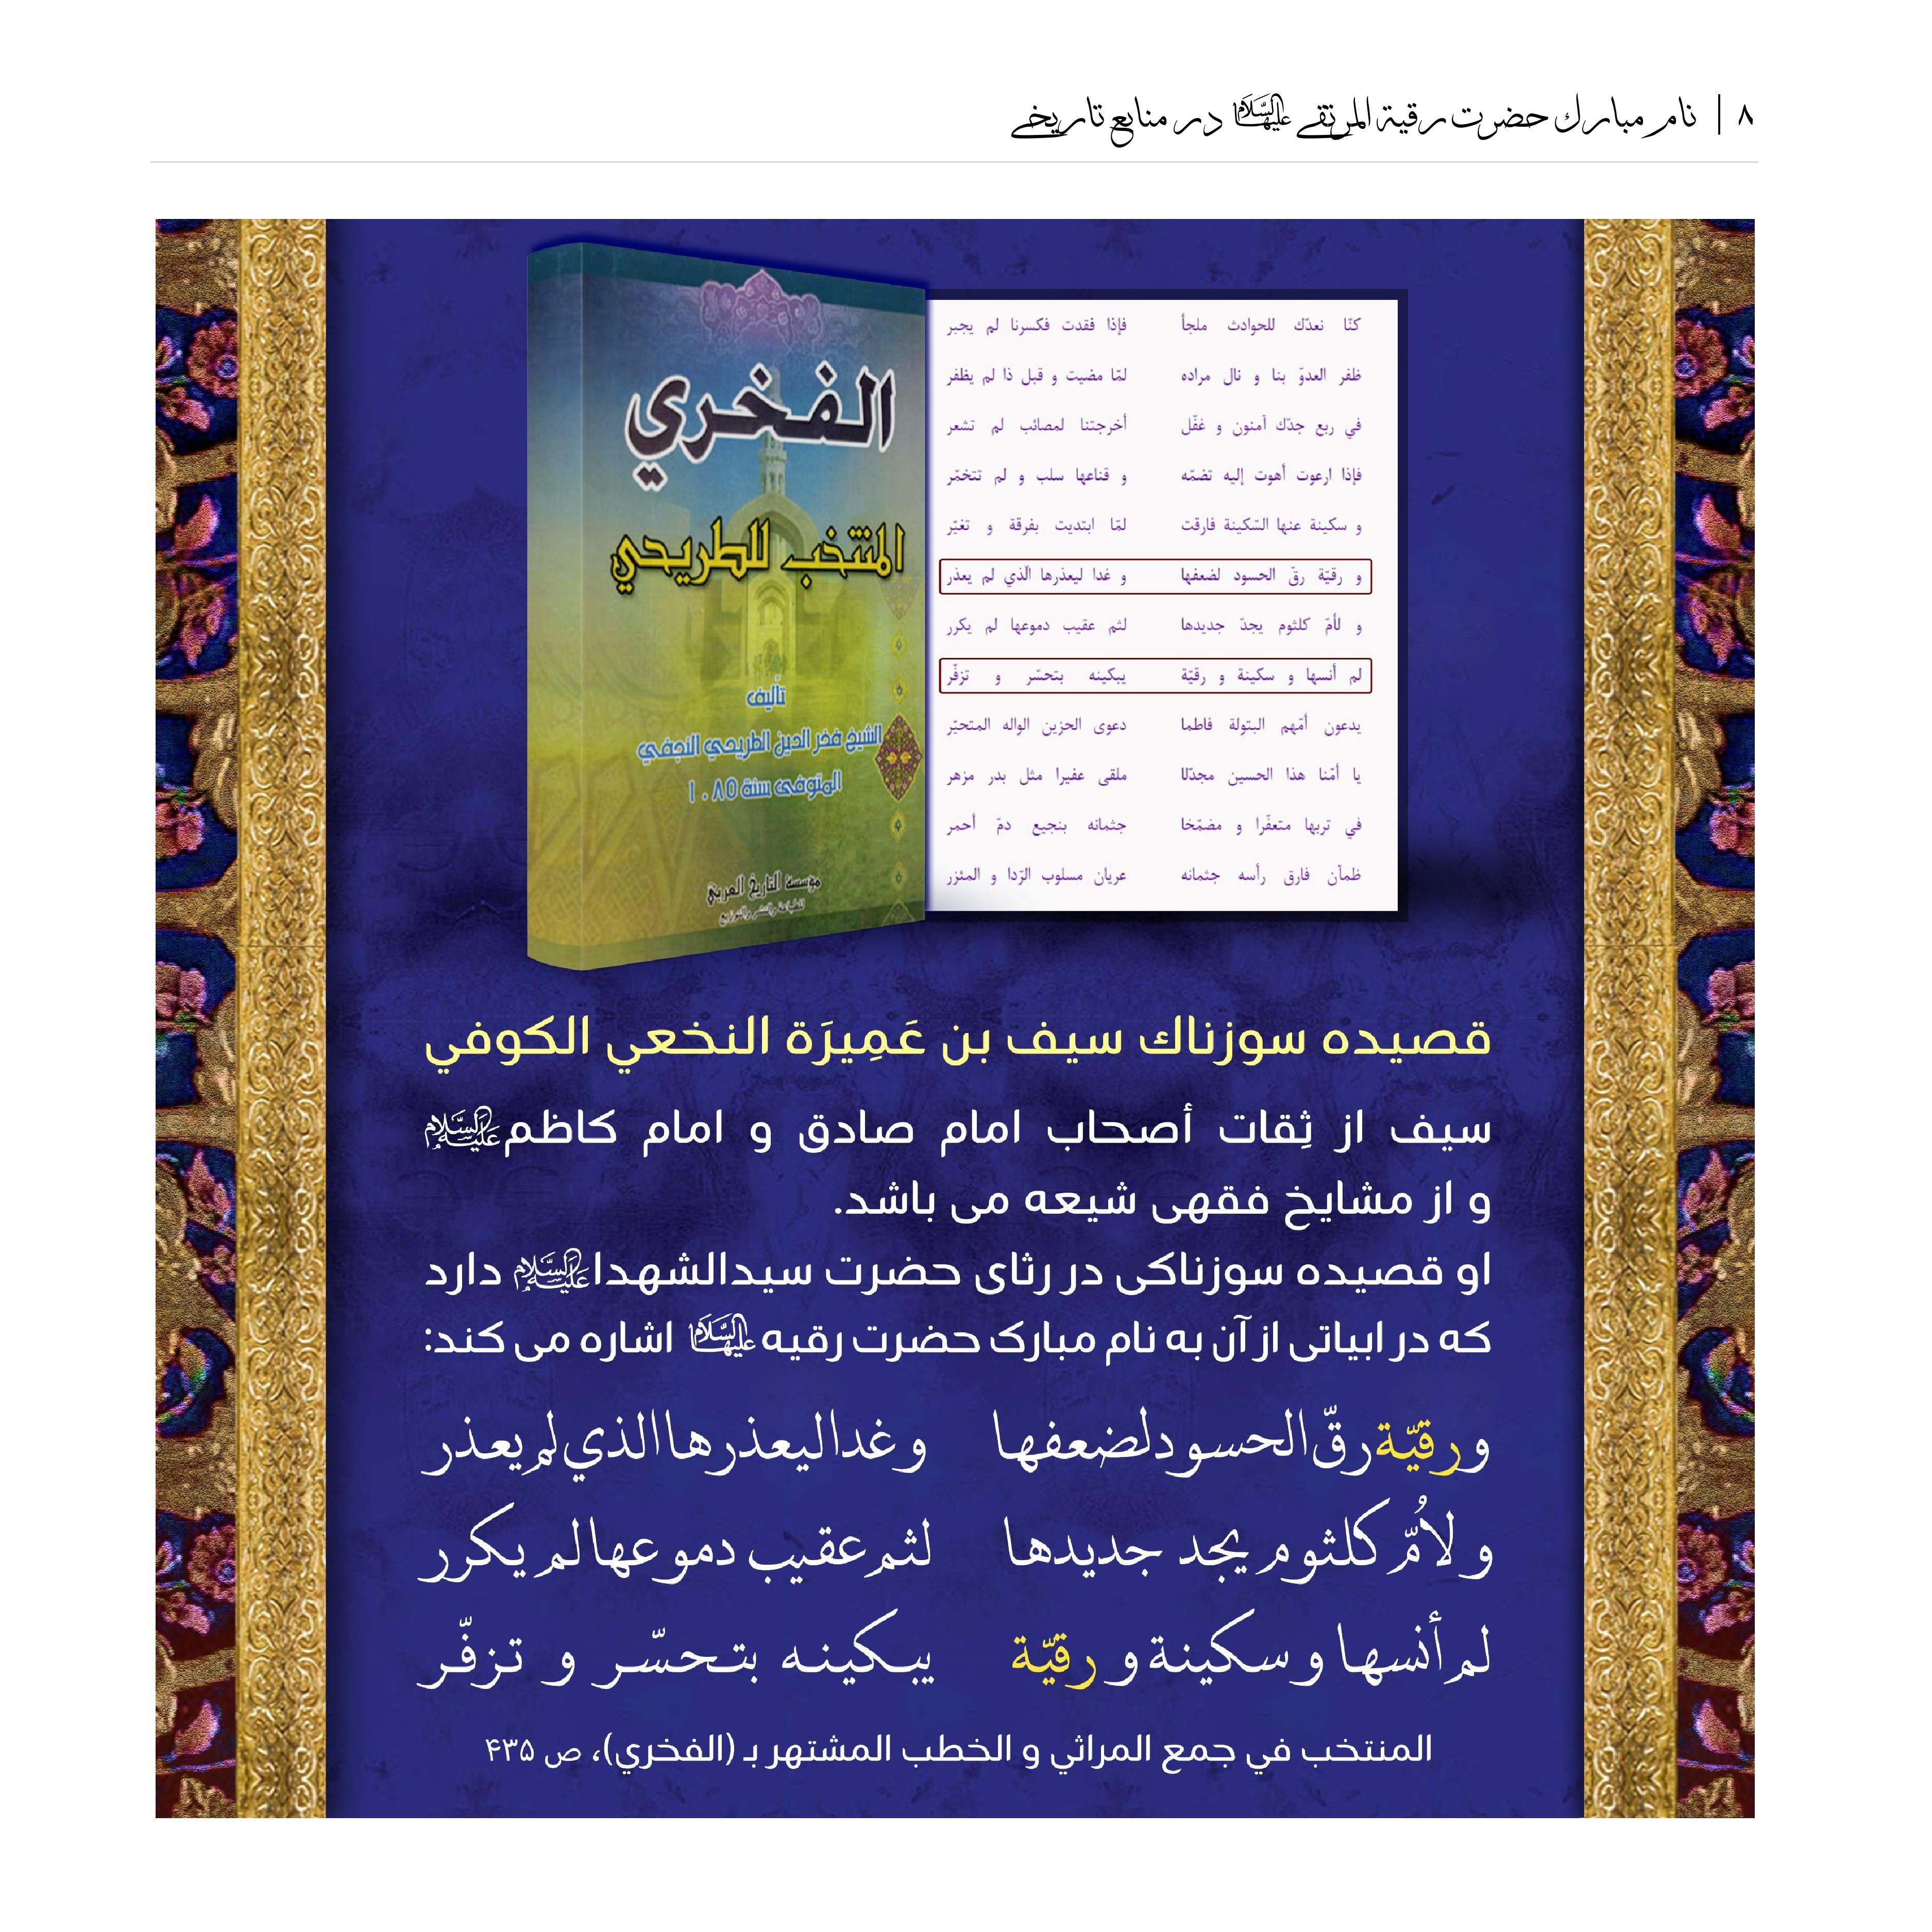
قصيده سوزناك سيف بن عَمِيرَة النخعي الكوفي سيف از ثقات أصحاب امام صادق و امام کاظم علیه السلام و از مشایخ فقهی شیعه می باشد.
او قصیده سوزناکی در رثای حضرت سیدالشهدا علیه السلام دارد که در ابیاتی از آن به نام مبارک حضرت رقیه علیها السلام اشاره می کند:
ورقية رقّ الحسود لضعفها *** وغداليعذرها الذي لم يعذر
ولأم كلثوم يجد جديدها *** لثم عقيب دموعها لم يكرر
لم أنسها وسكينة ورقية *** يبكينه بتحسّر و تزفّر
المنتخب في جمع المراثي و الخطب المشتهر ب- (الفخري)، ص 435

مقتل أبي مخنف أزدى
لوط بن یحیی (ملقب به أبو مخنف أزدى) (متوفی 158 هجري قمري) از اصحاب امام صادق (علیه السلام) و از مورّخان مورد اعتماد و مقبول نزد عامه و خاصه است. اثر او از نخستین مقاتل طف نینوا می باشد و مورد استناد کتب بسیاری قرار گرفته است.
او در این مقتل به نقلی از حضرت سیدالشهداء (عليه السلام) در وداع آخر اشاره کرده که آن حضرت نام مبارک حضرت رقيه (عليها السلام) را در آن می برند :
« ثُمَّ نَادَى يَا أُمَّ كُلْثُوم وَ يَا زَينب وَ يَا سُكَينَة وَ يَا رُقَيَّة » وَ يَا عَاتِكَة وَ يَا صَفيَّة عَلَيكُنَّ مِنِّى السَّلَامِ فَهَذَا آخَرَ الإِجْتِمَاعِ وَ قَد قَرُب مِنكُم الافتجاع ».
مقتل أبي مخنف، طبعة مكتبة الفين كويت، ص 131
لوط بن يحيى (ملقب به أبو مخنف أزدى) مورّخ نامی و موثق و از اصحاب امام صادق علیه السلام در مقتل خود که از نخستین مقاتل طف نينوا می باشد، به نام مبارک (حضرت رقية علیها السلام) ان اشاره کرده است:
« ثُمَّ نَادَى : يَا أُمِّ كُلْثُومٍ وَ يَا زَيْنَبَ وَ يَا سَكِينَةٍ وَ « يا رُقَيَّةَ » وَ يا عَاتِكَةَ وَ يَا صَفِيَّةُ عَلَيْكُنَّ منی السَّلَامُ فَهَذَا آخَرَ الِاجْتِمَاعِ وَ قَدْ قَرُبَ مِنْكُمْ الاقتجاع »
مقتل أبي مخنف، طبعة مكتبة الفين كويت، ص 131

لباب الأنساب و الألقاب و الأعقاب
تألیف ابوالحسن على بن ابى القاسم بن زید بیهقی مشهور به ابن فندق متوفاي سال 565 ق معروف به فرید خراسان و متبحر در علوم نسب شناسی و فقه و ... استاد مرحوم ابن شهر آشوب.
او در اثرش به نام فرزندان حضرت سیدالشهدا (عليه السلام) اشاره کرده است :
« أما الحسينية فهم من أولاد الحسين بن على و لم يبق من أولاده إلا زين العابدين و فاطمه و سکینه و رقية (سلام الله عليهم أجمعين) ...»
از فرزندان امام حسین (علیه السلام) جز حضرت زین العابدین و فاطمه و سکینه و رقیه (علیهم السلام) باقی نماند.
لباب الأنساب والألقاب و الأعقاب، ج 1، ص 355
ابوالحسن على بن ابى القاسم بن زيد بيهقی مشهور به ابن فندق، فريد خراسان و متبحر در علوم نسب شناسی و فقه و ...، استاد مرحوم ابن شهر آشوب در اثرش « لباب الأنساب والألقاب و الأعقاب » می نویسد:
« أما الحسينية فهم من أولاد الحسين بن على علیهما السلام ولم يبق من أولاده إلا زين العابدين و فاطمة وسكينة ورقية علیهم السلام ....»
لباب الأنساب والألقاب و الأعقاب ، ج 1، ص 355

اللُّهوف عَلى قَتْلَى الطُّفوف
«لهوف» از مقاتل کهن واقعه عاشورا، تاليف ذوالحسبين جمال العارفين سيد بن طاووس، از علمای صاحب کرامت و نقبای بزرگ شیعه در قرن ششم و هفتم می باشد .
ذوالحسبین : جد اعلای سید بن طاووس ، داود بن حسن مثنی نوه پسری امام حسن (علیه السلام) و نوه دختری امام سجاد (عليه السلام) است و از سادات حسنی حسینی به حساب می آید.
پس از آنکه امام حسین (علیه السلام) خبر از شهادت خود دادند، حضرت زینب (سلام الله علیها) گریسته و لطم کردند.
سپس امام حسین (علیه السلام) زنان حرم را خطاب قرار داده و فرمودند:
« يا أختاه تعزّى بعزاء الله! فإنّ سكّان السّموات يموتون و أهل الأرض لا يبقون وجميع البرية يهلكون، يا أختاه يا أمّ كلثوم! و أنت يا زينب و أنت يا رقية و أنت يا فاطمه و أنت يا رباب ... » ؛
خواهرم! خود را به آرامش خدا تسلّی ده، چه ساکنان آسمان ها می میرند و زمینیان به جای نمانند، و ما سوی الله به مرگ گرفتار آیند. سپس خواتین حرم را خطاب کرده و نامهای ایشان را بر لسان مبارک جاری ساختند.
اللهوف عَلى قَتْلَى الطّفوف، ص 141
ذوالحسبين جمال العارفين سيد بن طاووس، از علمای صاحب كرامت و نقبای بزرگ شیعه در قرن ششم و هفتم در مقتل الحسين علیه السلام مشهور به «لهوف» می نویسد:
پس از آنکه امام حسین علیه السلام خبر از شهادت خود دادند، حضرت زینب علیها السلام گریسته و لطم کردند. سپس امام حسین علیه السلام بانوان حرم را خطاب قرار داده و فرمودند:
« يا أختاه تعزّى بعزاء الله ! فإنّ سكّان السموات يموتون وأهل الأرض لا يبقون وجميع البرية يهلكون، يا أختاه يا أم كلثوم! و أنت يا زينب و أنت يا رقية وأنت يا فاطمة وأنت يا رباب! علیهم السلام .... »
اللهوف عَلى قَتْلَى الطُّفوف، ص 141

بحر المصائب و كنز الغرائب
شیخ محمد جعفر بن سلطان احمد بن علی بن حسن تبریزی در اثر ارزشمند خویش « بحر المصائب وكنز الغرائب »، بنا بر روایت صاحب «أبواب الجنان» و إبن نما و سید بن طاووس، بنام مبارک «حضرت فاطمة بنت الحسين (سلام الله عليها)» تصریح کرده و چنین نوشته است :
« در هنگامی که صیادان جور و ستم، غزالان محنت و غم، کبوتران حرم سید امم را مقید زنجیر ألم در زندان خرابه محبوس کردند، طفلی صغیر و کودکی اسیری «فاطمه» نام در سن سه یا چهار سالگی وجود داشت که به جهت صغر سن گویا شهادت پدرش را نمی دانست، ... سر پدر را براي طفل آوردند پس از درد دل هاي فراوان فَوَضَعَت فَمَهَا عَلَى فَمَهُ الشَّريف وَ بَكَت بُكَاءً شَدِيداً پس آن طفل بی دل چنان آه از دل برکشید که زمین و آسمان لرزید و جان به جان آفرین تسلیم کرد، پس جناب زینب (سلام الله علیها) بی اختیار دوید او را حرکت داد ولی متوجه شد روح از بدن طفل مفارقت کرده است».
بحر المصائب و کنزالغرائب، ج،4، ص 389 الى 410
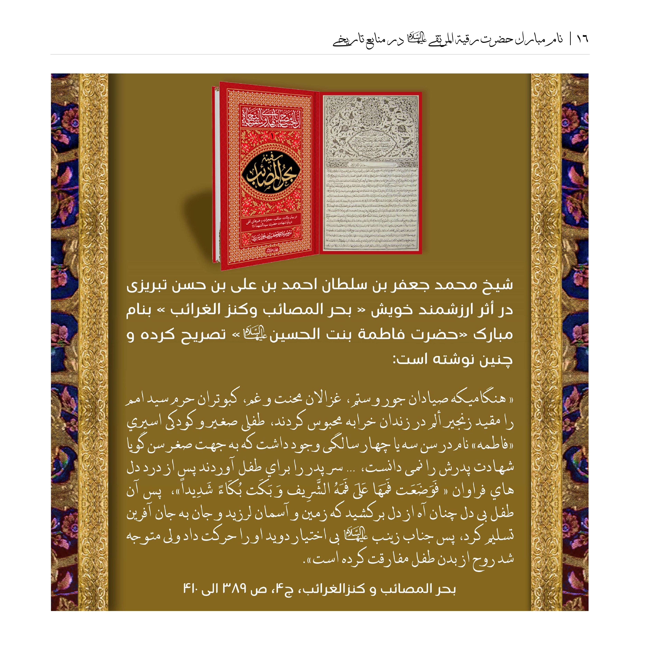
شيخ محمد جعفر بن سلطان احمد بن على بن حسن تبريزي در أثر ارزشمند خويش « بحر المصائب وكنز الغرائب » بنام مبارک « حضرت فاطمة بنت الحسين علیها السلام » تصریح کرده و چنین نوشته است:
«هنگامی که صیادان جور وستم ، غزالان محنت و غم، کبوتران حرم سید امم را مقید زنجیر ألم در زندان خرابه محبوس کردند، طفل صغير و کودکى اسيري «فاطمه» نام در سن سه یا چهار سالگی وجود داشت که به جهت صغر سن گویا شهادت پدرش را نمی دانست، ... سر پدر را براي طفل آوردند پس از درد دل هاي فراوان فَوَضَعَت فَمَهَا عَلَى فَمَهُ الشَّرِيف وَبَكَت بُكَاءَ شَدِيداً، پس آن طفل بی دل چنان آه از دل برکشید که زمین و آسمان لرزید و جان به جان آفرین تسلیم کرد، پس جناب زینب علیها السلام بی اختیار دوید او را حرکت داد ولی متوجه شد روح از بدن طفل مفارقت کرده است».
بحر المصائب و كنز الغرائب، ج4، ص 389 الی 410

جنات الخلود
میر محمدرضا بن میر محمد مومن الامامى المدرس، معروف به محمدرضا امامی خاتون آبادی، عالمی فاضل و از خاندان بزرگ خاتون آبادی در عصر صفوی بوده است. او در انواع علوم زمان خود به خصوص فقه، حدیث، تفسیر و ادبیات متبحر و در سرودن شعر به فارسی و عربی صاحب قریحه بود.
مصلح الدین مهدوی در کتاب دانشمندان و بزرگان اصفهان وی را عالم فاضل متبحر در علوم، بالاخص تواریخ ائمه معصومين (عليهم السلام) معرفی کرده است.
مهدوی، مصلح الدین (1384) دانشمندان و بزرگان اصفهان، ج1، اصفهان گلدسته ، 118
كتاب جنات الخلود : أثرى در شرح اسماء الحسنی و زندگی چهارده معصوم (علیهم السلام) و برخی اطلاعات متفرقه دیگر است که به شیوه مجدول (جدول بندی شده) استنساخ شده است. روش استنساخ کتاب به نحوی است که آقا بزرگ طهرانی این کتاب را نوعی دایره المعارف معرفی می کند .
الذريعه الى تصانيف الشيعة، ج 5، ص 150
نویسنده برای نگارش کتاب توسلات بسیار داشته، چنانچه در مقدمه أثر می نویسد:
«مدت پانزده ماه شب و روز در جمع و طراحی خونابه به خود داده ام و شرح و بسط هر چیزی از آن را بقدر گنجایش و توسعه خانه اش گنجانیده ام و این آسان نیست بلکه به فضل الهی و سلام و صلوات بر اولیا و شهاده به زبان آغاز می گردد».
مولف ضمن زندگینامه حضرت ابوعبدالله الحسین (علیه السلام) به نام مبارک حضرت فاطمة بنت الحسين (سلام الله عليها) اشاره کرده است.
1 جنات الخلود، ص 13
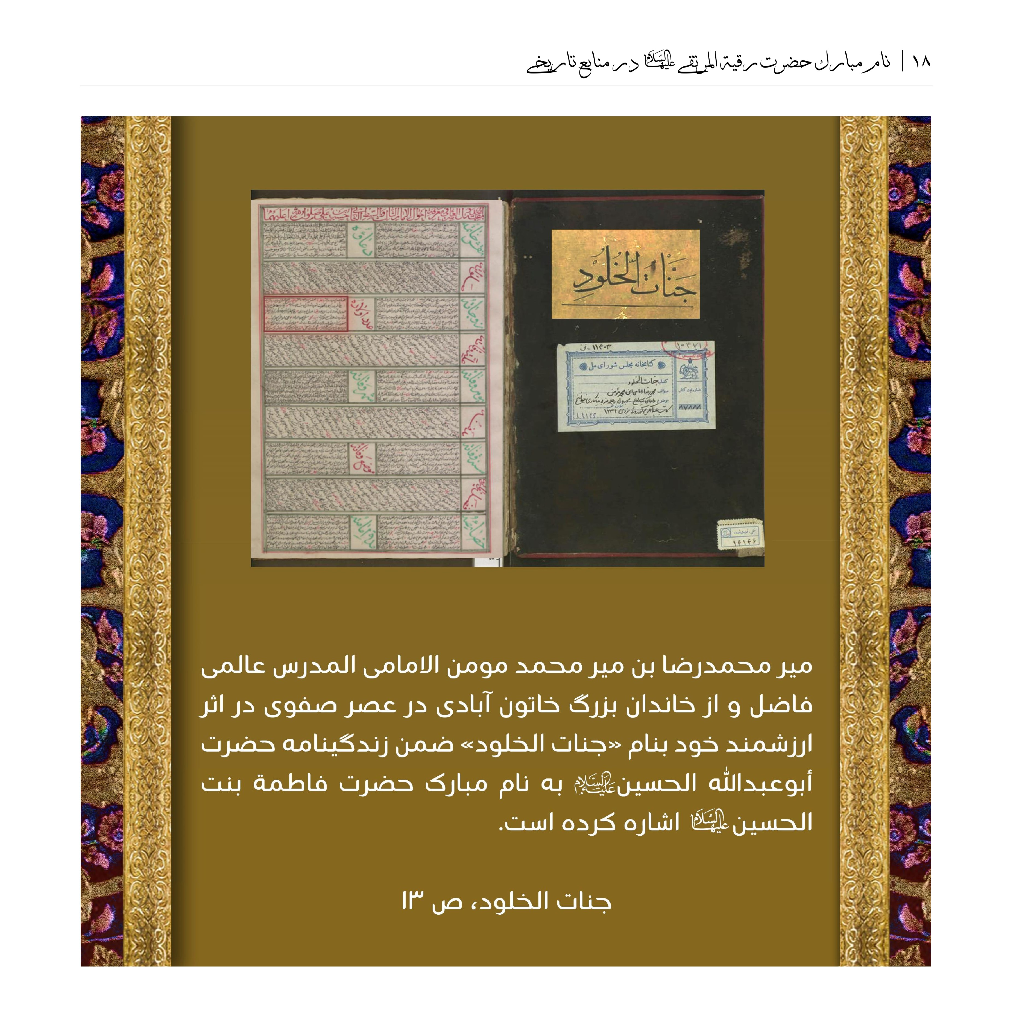
مير محمدرضا بن مير محمد مومن الامامى المدرس عالمي فاضل و از خاندان بزرگ خاتون آبادی در عصر صفوی در اثر ارزشمند خود بنام «جنات الخلود» ضمن زندگینامه حضرت أبوعبدالله الحسين علیه السلام به نام مبارک حضرت فاطمة بنت الحسين علیها السلام اشاره کرده است.
جنات الخلود، ص 13

مصائب المعصومین علیهم السلام
•
عماد الاعلام حاج شیخ عبدالخالق بن عبدالرحيم يزدي خراسانی از علمای مرجع قرن سیزدهم، در فقه و اصول و کلام مقامی عالی داشت. مدرس حرم مطهر حضرت علی بن موسی الرضا (عليه آلاف التحية و الثناء) بود و علما و فضلاء در مجلس درسش شرکت می جستند .
بیت الاحزان في مصائب سادات الزمان الخمسة الطاهرة من ولد عدنان " ، و " مصائب المعصومين الاربعة عشر " از آثار اوست.
شیخ آقا بزرگ تهرانی در طبقات اعلام الشیعه" تألیفات او را دلیل بر وسعت اطلاعات و کثرت دانش وی می داند.
ريحانة الادب ج 4 ص 333
•
عماد الاعلام در کتاب «مصائب المعصومين»، نام مبارک حضرت رقیه (سلام الله علیها) را در میان اسرای اهل بیت (علیهم السلام) می برد و سپس ماجرای خرابه شام و شهادت آن حضرت را نقل می کند.
مصائب المعصومين، ص 360 و 430
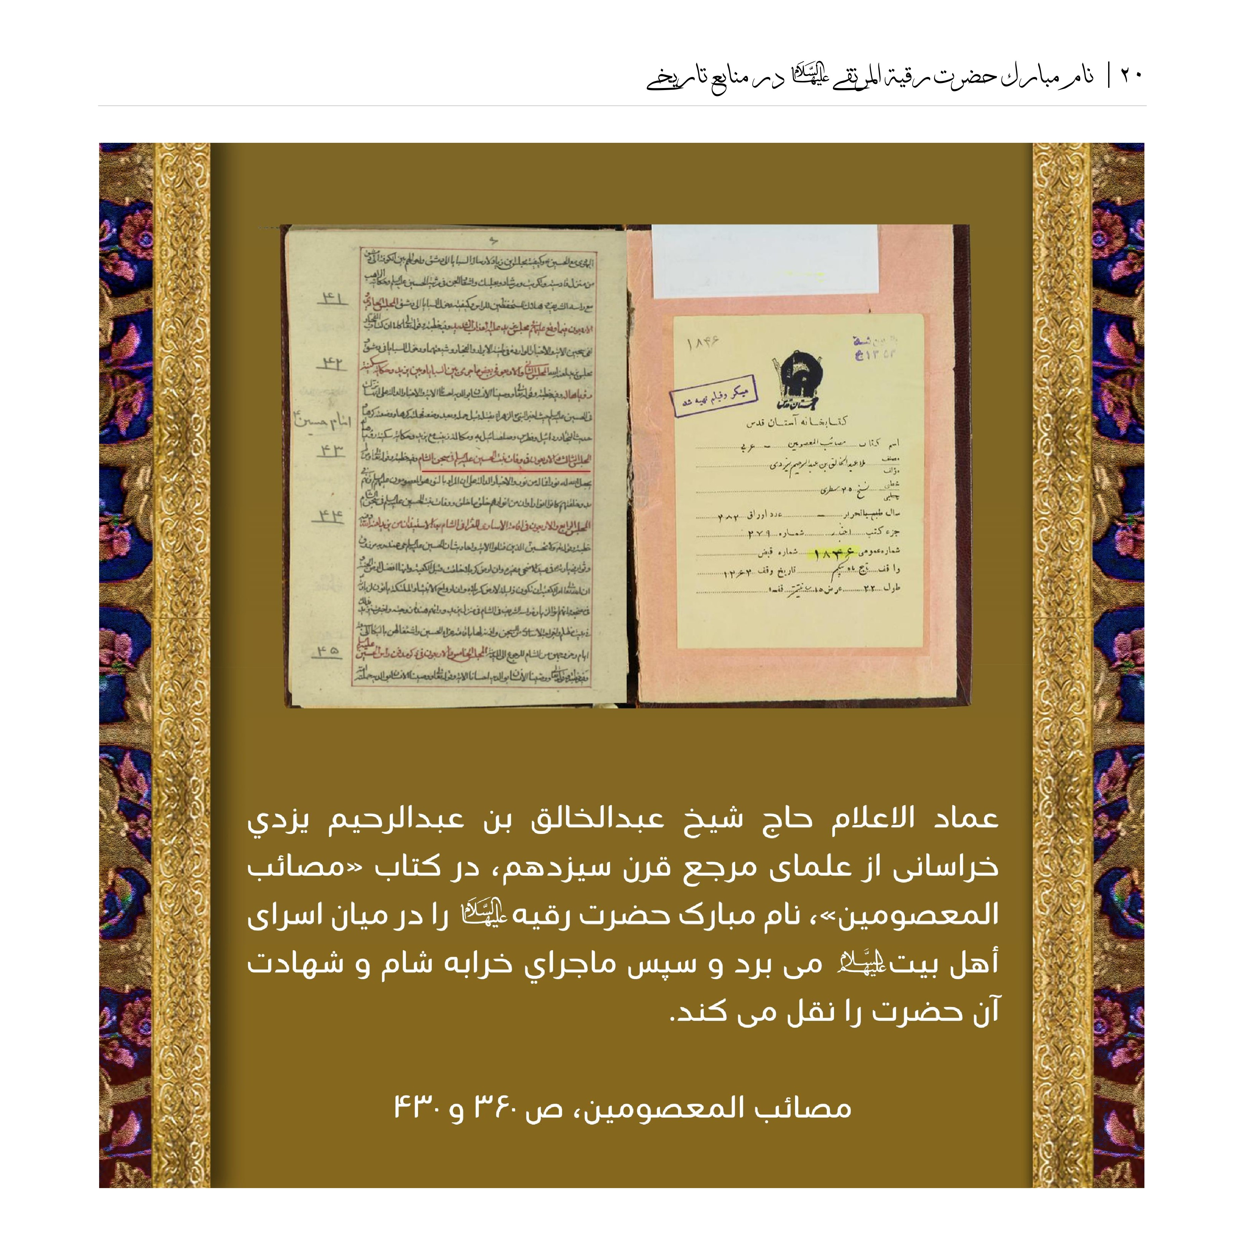
عماد الاعلام حاج شيخ عبدالخالق بن عبدالرحيم يزدي خراسانی از علمای مرجع قرن سيزدهم، در کتاب «مصائب المعصومین» ، نام مبارک حضرت رقیه علیها السلام را در میان اسرای أهل بيت علیهم السلام می برد و سپس ماجراي خرابه شام و شهادت آن حضرت را نقل می کند.
مصائب المعصومين، ص 360 و 430

مهیج الاحزان
ملا محمد حسن بن محمد علی یزدی حائری از علما و فقهای بزرگ ایرانی قرن سیزدهم، ساکن شهر کربلا بود. او دارای تالیفات مختلفی بود، اما مشهورترین اثر وی در مقتل الحسین به نام انوار الشهاده است.
اثر بنام دیگر او « مهیج الأحزان» نیز در رثای حضرت سیدالشهداء (علیه السلام) می باشد که در آن به نام مبارک حضرت رقيه (سلام الله عليها) تصریح کرده است.
از جمله اینکه در مجلس دهم از کتاب به نقل از حمید بن مسلم می نویسد:
«من با عسگر، پسر زیاد بودم و نظر می کردم به سوي آن طفل که بر روي دست سیدالشهداء شهید شد، ناگاه دیدم از خیمه، زنی بیرون آمد، نورانی که نورش نور آفتاب را فرو می نشاند. پا بر دامن زنان گاهی می افتاد و گاهی برمی خاست و می گفت: واولداه! واقتیلاه! و امهجه قلباه! تا آمد به نزد آن طفل و خود را بر روي آن انداخت و دخترانی چند از خیمه بیرون دویدند و خود را بر روي نعش آن طفل شهید انداختند. سیدالشهداء با قوم در گفت و گو بود. چون این را دید به همان حال به سوي آن زن رفت و او را موعظه کرد و به مدارا و ملاطفت، او را به خیمه برگردانید. از کسانی که دورم بودند، پرسیدم: این زن کیست؟ گفتند: ام کلثوم و آن دختران، فاطمه و سکینه و رقیه می باشند».
مهيج الاحزان، ص 244
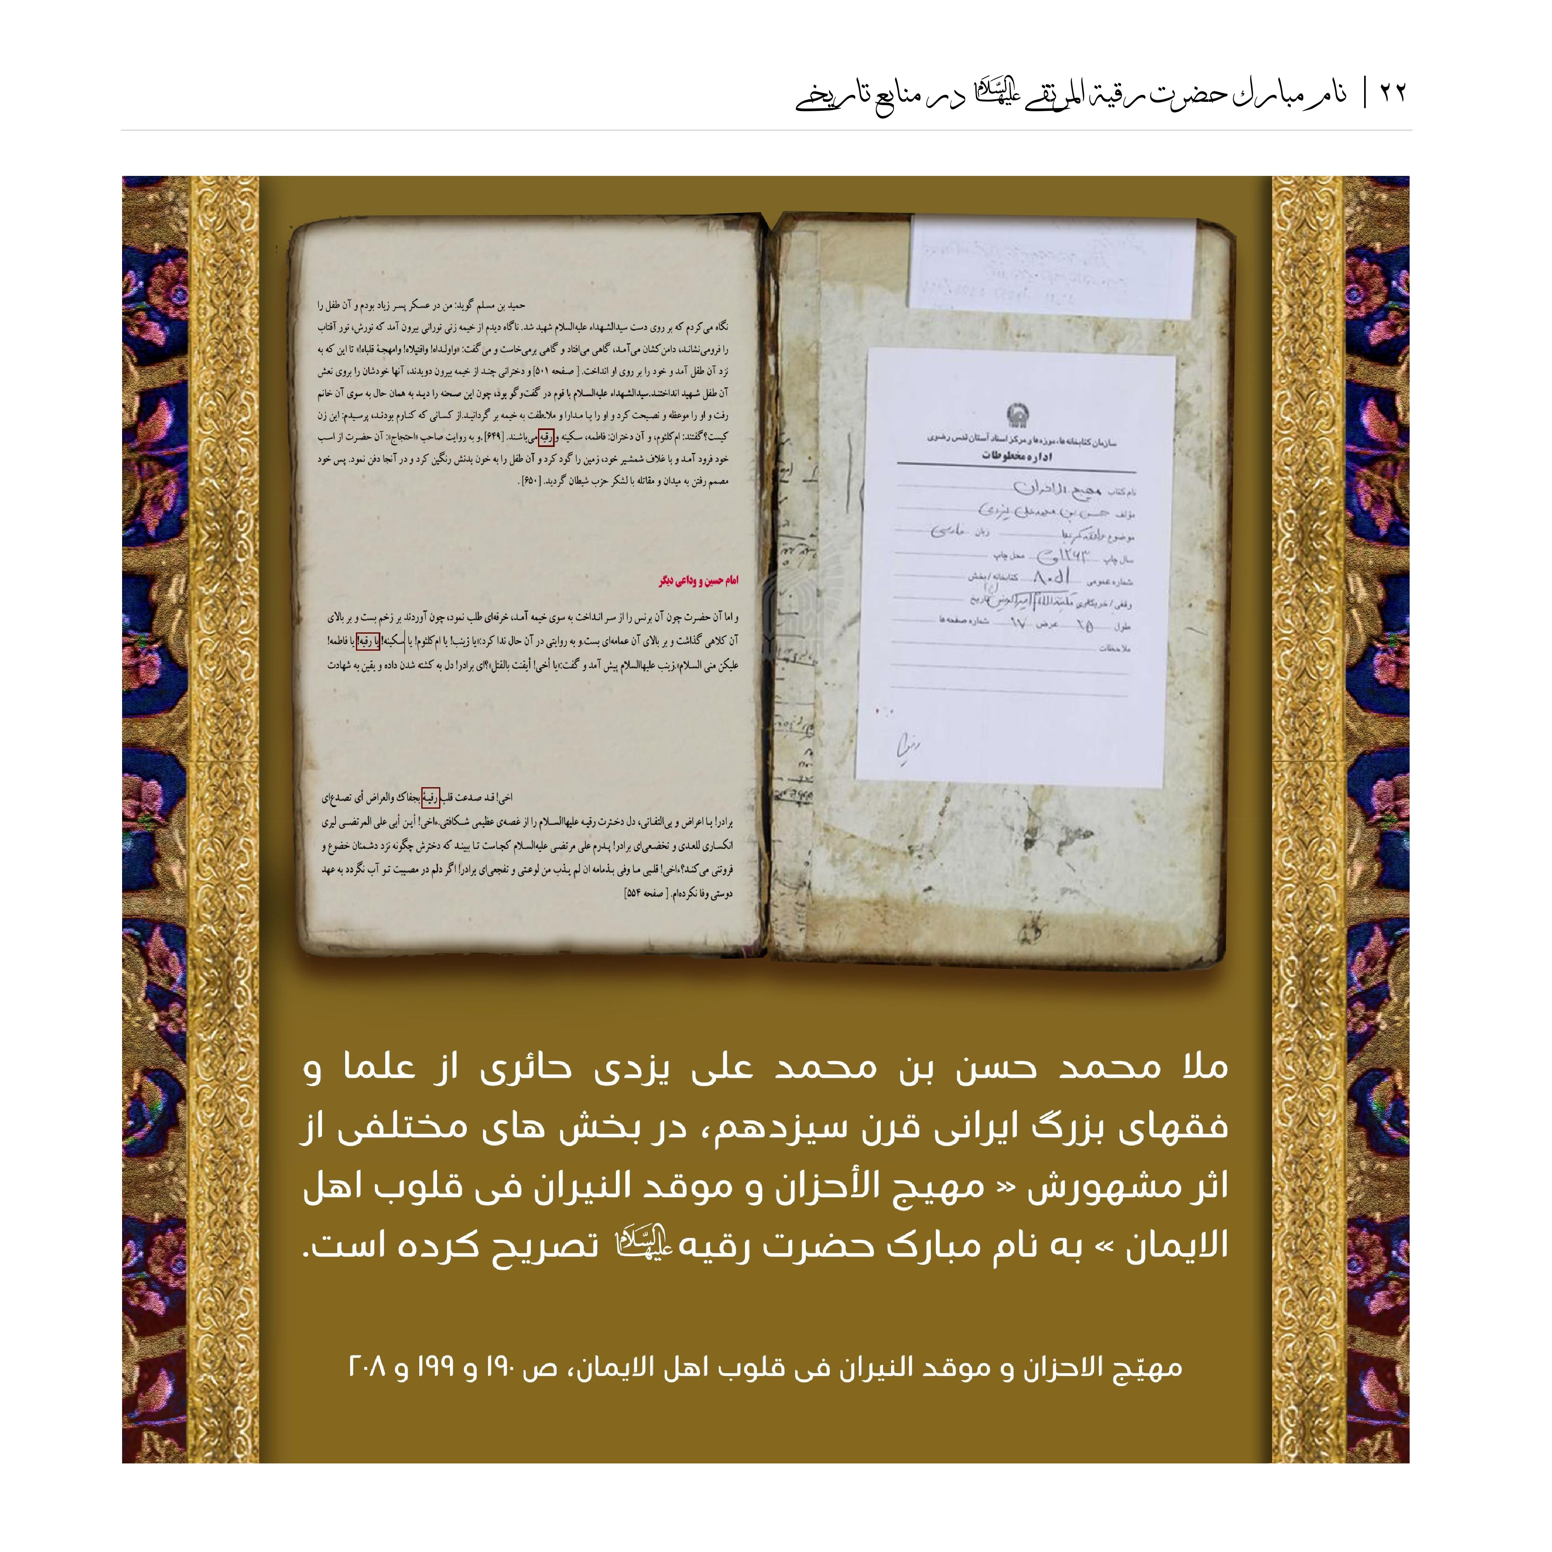
ملا محمد حسن بن محمد على يزدى حائری از علما و فقهای بزرگ ایرانی قرن سیزدهم، در بخش های مختلفی از اثر مشهورش « مهيج الأحزان و موقد النيران في قلوب اهل الايمان » به نام مبارک حضرت رقيه لا تصریح کرده است.
مهيج الاحزان و موقد النيران في قلوب اهل الايمان ص 190 و 199 و 208

کنز المصائب
ادیب دانا و فاضل توانای قرن سیزدهم (عصر ناصری) محمد ابراهيم بن محمد اسماعیل متخلص به «ساغر»، معروف ترین اثر مطبوع خویش در مصائب و مناقب اهل بیت (علیهم السلام) را در کتابی به نام «کنز المصائب» گردآورده است و در بخش رثای حضرت سیدالشهداء (علیه السلام) به نام مبارک حضرت رقیه (سلام الله علیها) و مصیبت شام اشاره کرده است.
کنزالمصائب، ص 355 و 356
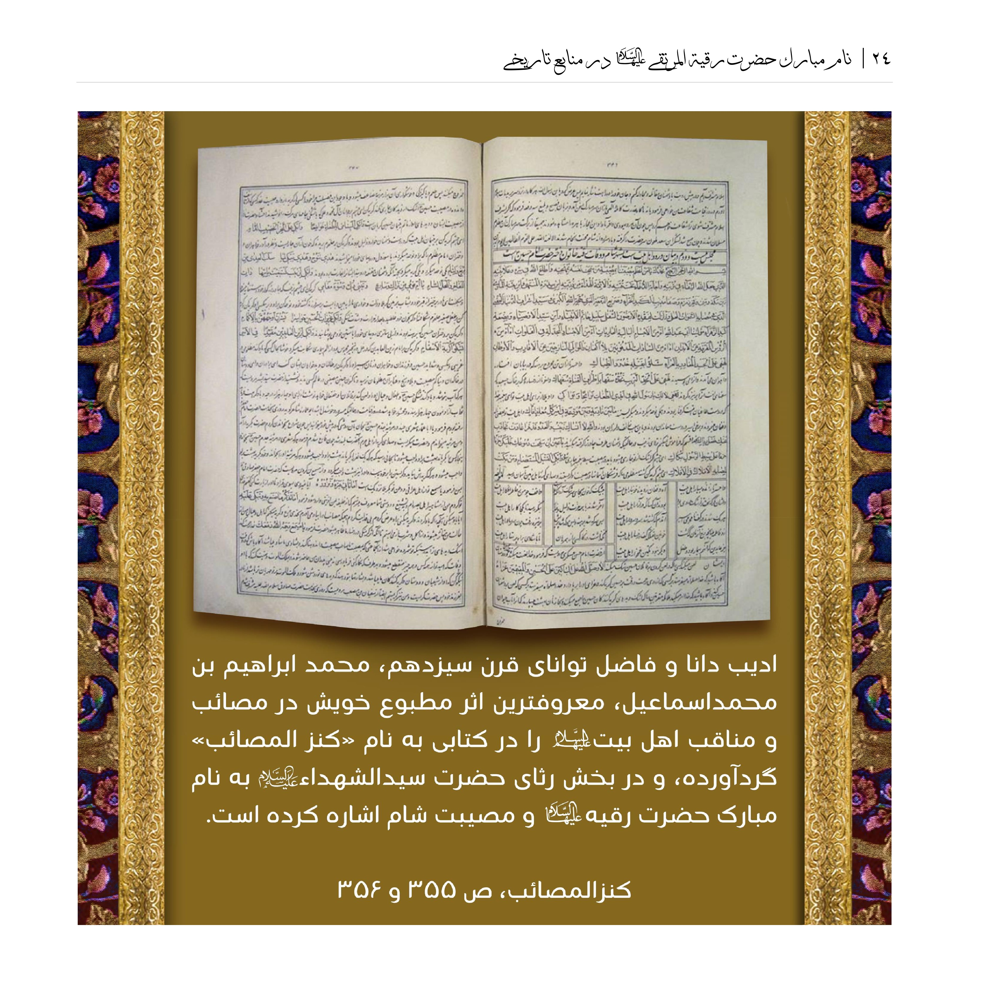
اديب دانا و فاضل توانای قرن سيزدهم ، محمد ابراهيم بن محمد اسماعيل، معروف ترين اثر مطبوع خویش در مصائب و مناقب اهل بیت علیهم السلام را در کتابی به نام «كنز المصائب» گردآورده، و در بخش رثاي حضرت سيدالشهداء علیه السلام به نام مبارک حضرت رقيه علیها السلام و مصیبت شام اشاره کرده است.
كنز المصائب، ص 355 و 356

رياض الشهادة فى مصائب السادة
فاضل مدقق و محقق، جامع علوم معقول و منقول، محمد حسن قزوینی، از خواص شاگردان علامه بهبهانی و علامه بحرالعلوم بود که در فقه، اصول دین، حدیث و اخلاق به اتفاق همگان، اعلم علمای عصر خود به شمار می رفت و صاحب کتابی با موضوع اخلاق به نام کشف الغطاء بود.
در آثار رجالی از او با اوصافی چون أكمل المتبحرین، افضل المتأخرين، رأس المجتهدين، رئيس الصوليين، الفاضل العارف الواعظ الامين المؤتمن یاد کرده اند.
علماء الأسرة، ص 19
تکمله سید حسن صدر، ج 5، ص 35
تدوین اثر ارزشمند «رياض الشهادة فى ذكر مصائب السادة» به زبان فارسی و شامل سی مجلس در سه مجلد و در سال 1227 به پایان رسید و از روزگار تألیف، مورد توجه خطبا و علما قرار گرفت.
صاحب روضات در وصف اثر می نویسد:
«أحسن ما قد كتب فى أمثال تلك المعان».
مولف نیز در پایان جلد دوم می نویسند: « این کتاب به احادیث مستوثقه و اسانید معتبره مشحون است».
روضات الجنات، ص 181
برای مطالعه بیشتر مراجعه شود به : نقد و بررسی کتاب حاج محمد حسن قزوینی و کتاب اخلاق او کشف الغطاء، اثر رضا استادی
در جلد دوم این اثر ارزشمند، به نام مبارک حضرت رقیه و فاطمه صغري (سلام الله عليها) و به قصیده سیف بن عمیره تصریح شده، و وقایع شهادت آن حضرت نیز اشاره شده است.
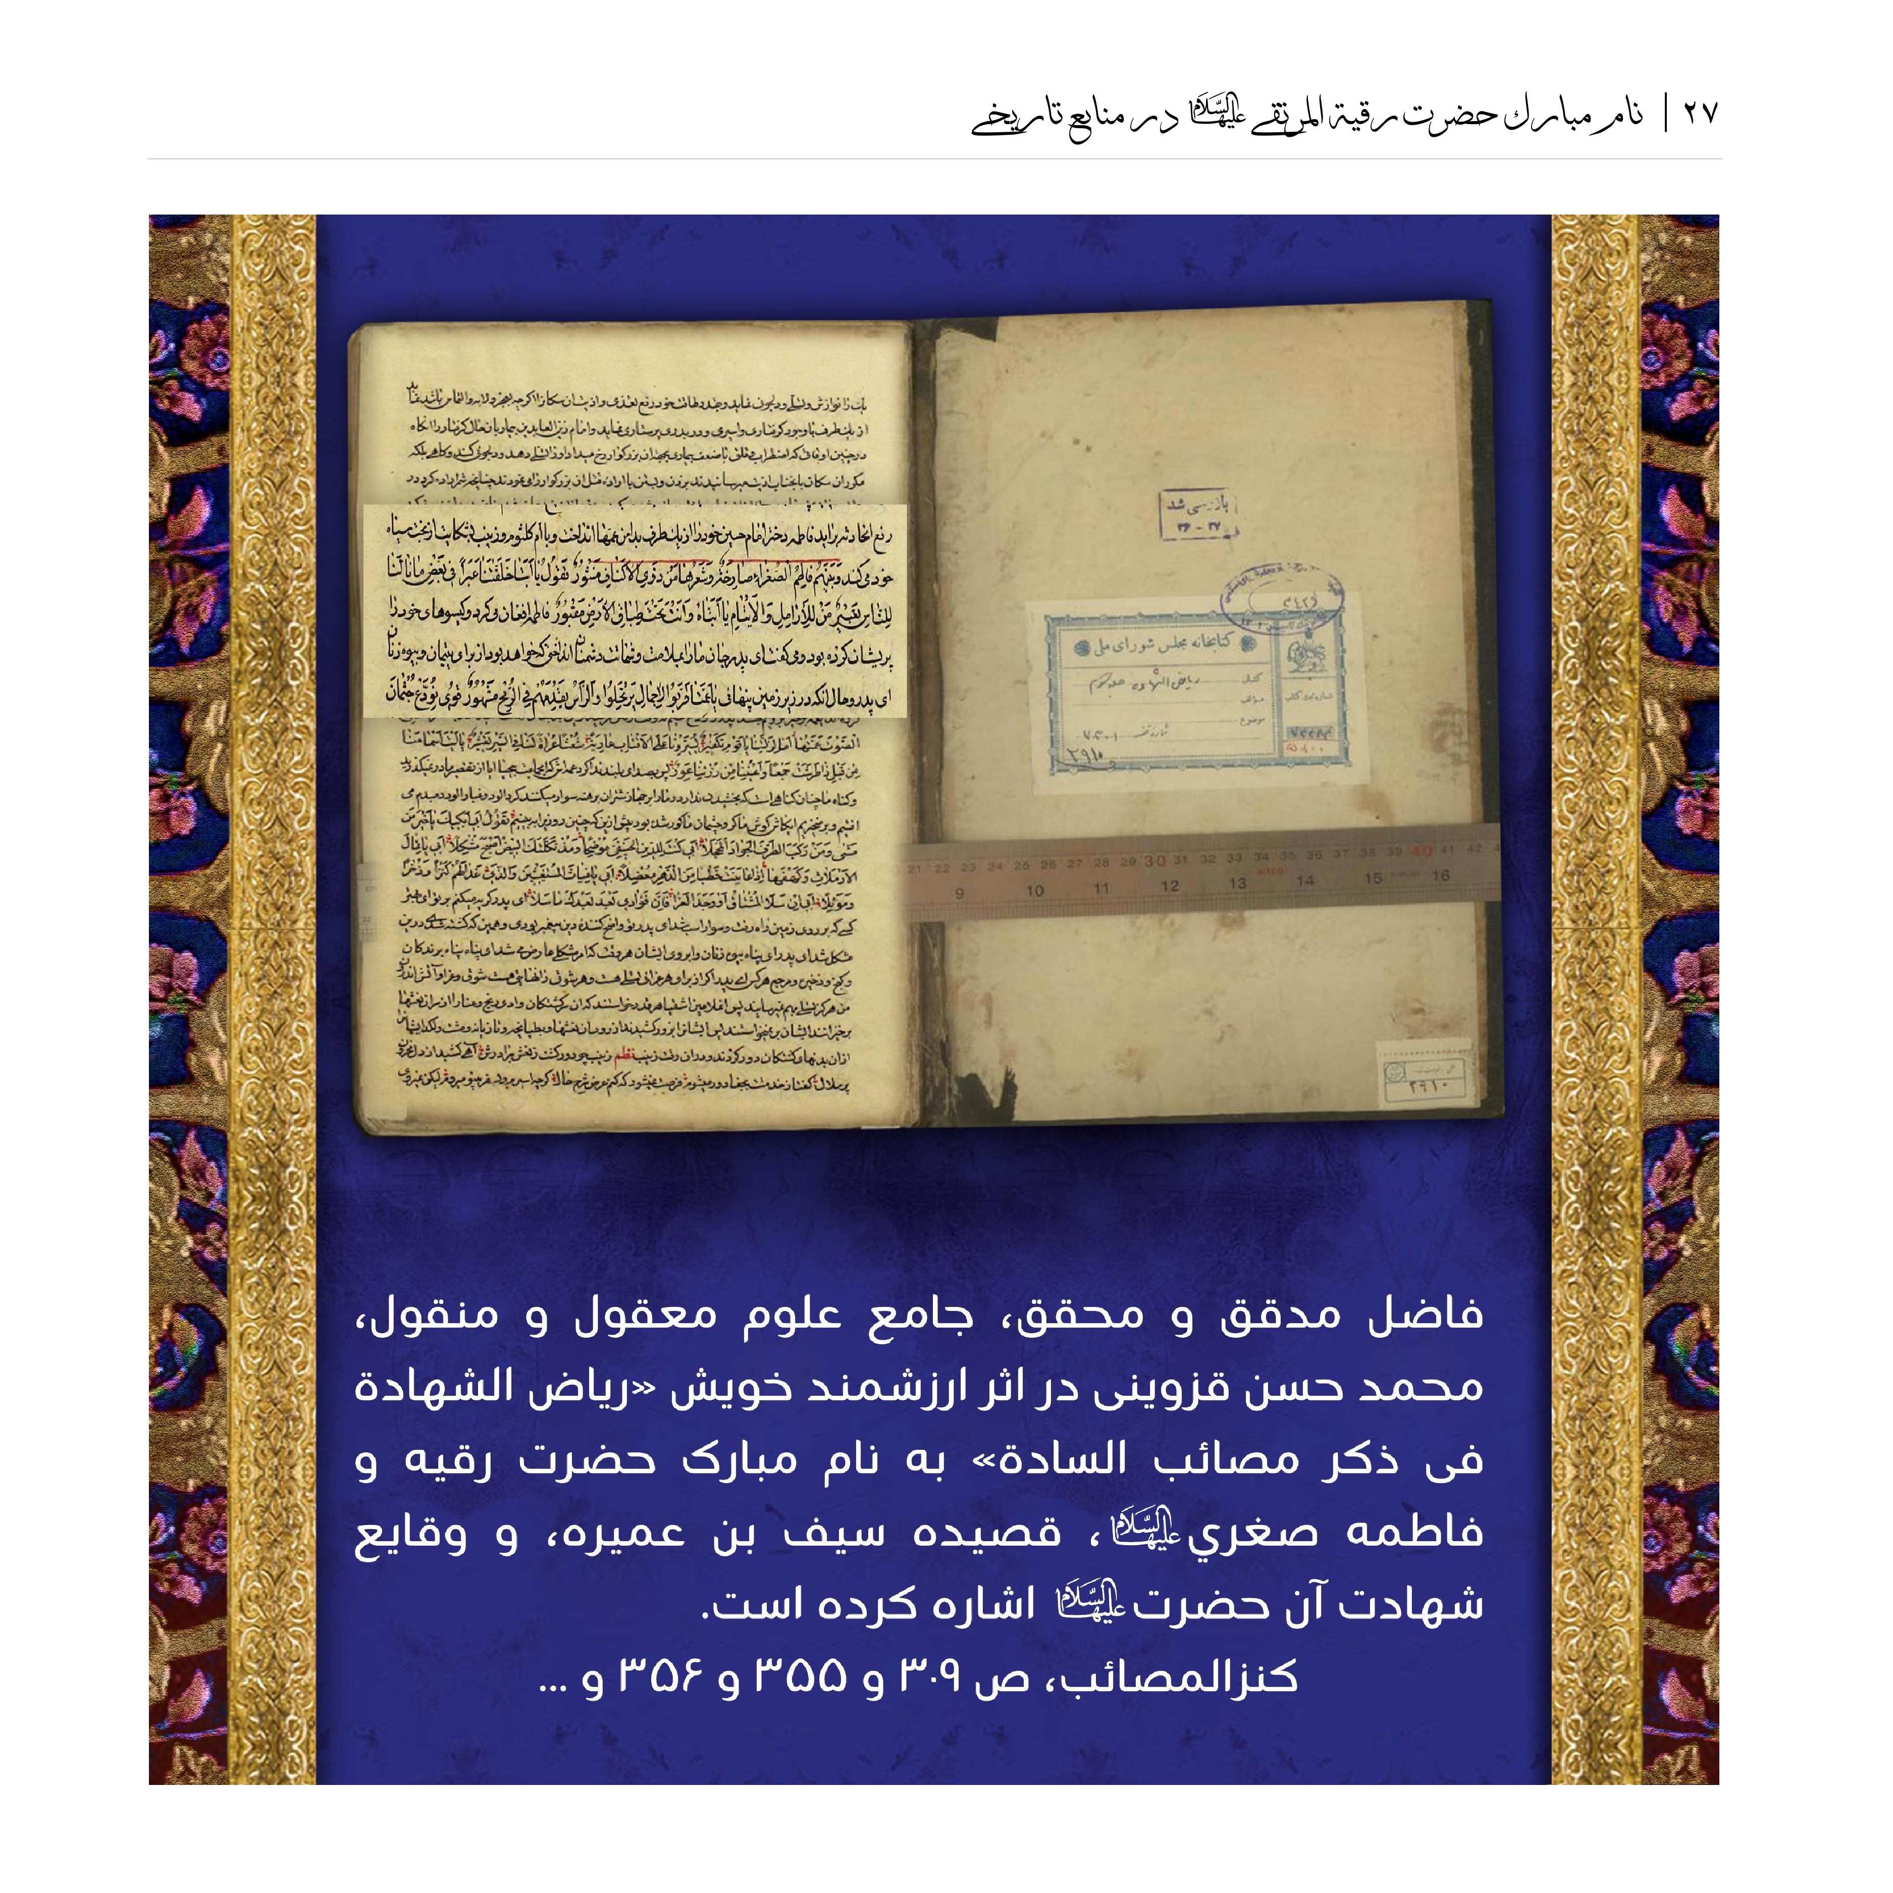
فاضل مدقق و محقق، جامع علوم معقول و منقول، محمد حسن قزوینی در اثر ارزشمند خويش «رياض الشهادة في ذكر مصائب السادة» به نام مبارک حضرت رقيه و فاطمه صغري عليها السلام ، قصيده سيف بن عميره، و وقايع شهادت آن حضرت علیها السلام اشاره کرده است.
كنز المصائب، ص 309 و 355 و 356 و ...

تحفة الحسينية
عالم امامی، فقیه، محدث و واعظ نوروز علی بن محمد باقر بسطامی، معروف به فاضل بسطامی متوفی 1309 ق عالمی با عمل و فاضلی بی بدل از روات اخبار و ناقلین آثار ائمه اطهار علیهم (سلام الله عليهم أجمعین) بوده، وی در تحصیل فقه و اصول به درجات سامیه فضل و کمال رسید.
از او کتب ارزشمندی چون (تحفة الحسينية) در بیان حالات و مراثی حضرت سیدالشهداء و اهل بیت طیبات آن حضرت (علیهم السلام) برجای مانده که در آن تصریح شده برای نگارش این اثر از کتب معتبر قدمای اصحاب رضوان الله علیهم و غیر این کتب از کتب معاصرین و کتب تواریخ خاصه کتاب ابی مخنف، استفاده شده است.
مؤلف پس از ذکر واقعهٔ شهادت حضرت رقیه (سلام الله علیها) می نویسد:
در بعضی از کتب مراثی مثل لسان الذاكرين و غیره بیان شده است که این صغیره «رقیه» نام بود در بعضی کتب مراثی مسمی به «زینب» است. گویا حضرت سيدالشهداء (علیه السلام) به جهت زیادتی محبت خود به علیا جناب زینب (عليها السلام) آن دختر را مسمی به زینب نموده است.
تحفه الحسينيه، ص 389
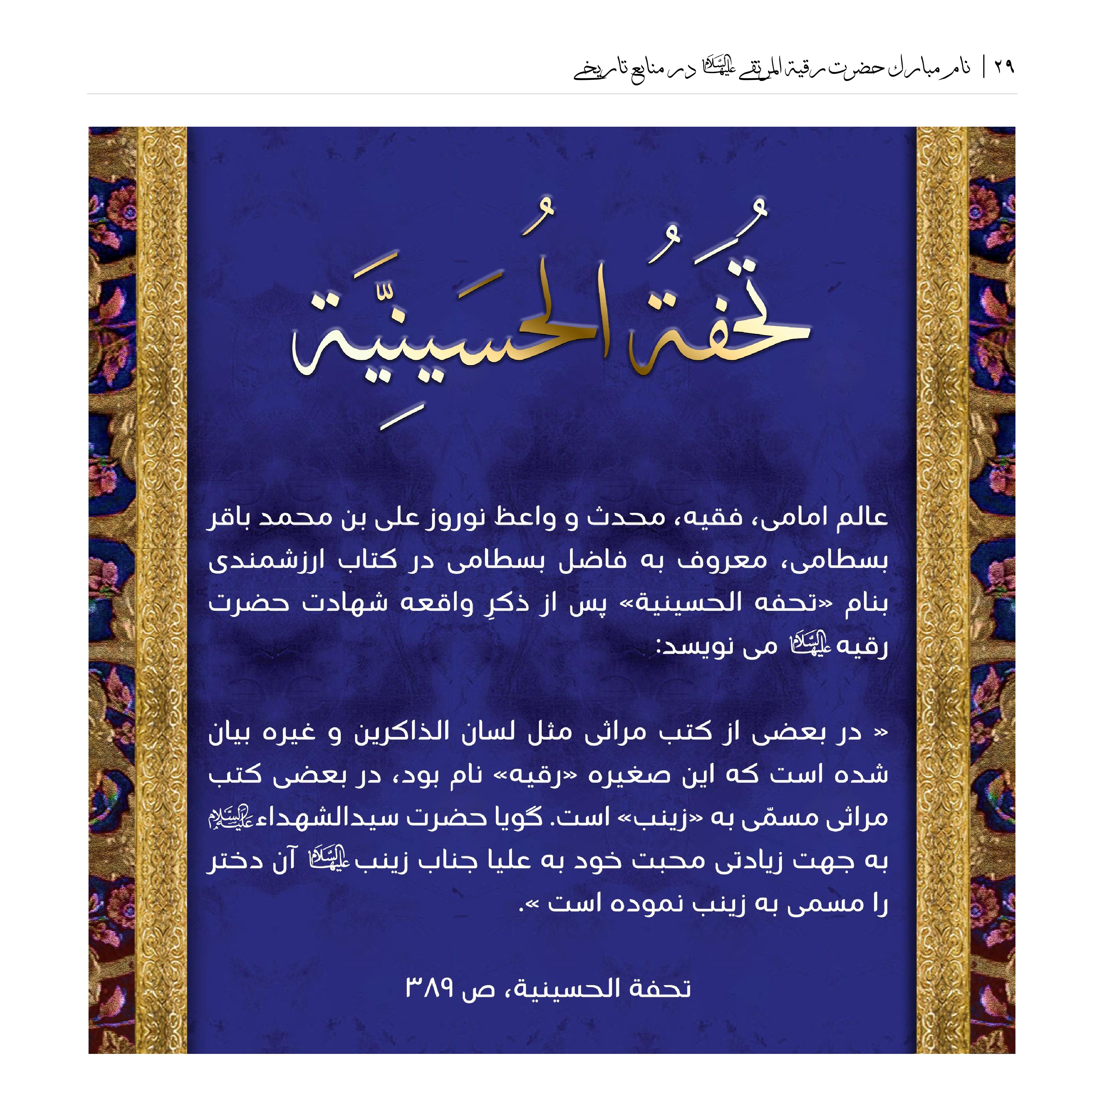
تُحفَةُ الحُسَينِيَّة
عالم امامى، فقيه، محدث و واعظ نوروز على بن محمد باقر بسطامی، معروف به فاضل بسطامی در کتاب ارزشمندی بنام «تحفه الحسينية» پس از ذکرِ واقعه شهادت حضرت رقيه علیها السلام می نویسد:
« در بعضی از کتب مراثی مثل لسان الذاكرين و غيره بيان شده است که این صغیره «رقيه» نام بود، در بعضی کتب مراثى مسمّى به «زینب» است. گویا حضرت سيدالشهداء علیه السلام به جهت زیادتی محبت خود به علیا جناب زینب عليها السلام آن دختر را مسمی به زینب نموده است ».
تحفة الحسينية، ص 389

يَنابِيعُ المَوَدَّةَ لِذَوى القُرْبِي
حافظ سلیمان بن ابراهیم قندوزی بلخی حنفی (معروف به قندوزی) از علمای اهل سنت قرن سیزدهم است که به عبادت و ورع و تقوا شناخته می شد، وی مؤسس و مدرس و مسئول مدرسه علوم دینیه ولی عصر (سلام الله عليه) و امام جماعت مسجد حمزه سیدالشهداء (علیه السلام) بود .
مهم ترین اثر وی « يَنابیعُ المَوَدَّة لِذَوى القُرْبى » (به معنای چشمه سار دوستی و محبت به ذوی القربی) می باشد که در آن فضایل پیامبر اکرم و اهل بیت عصمت و طهارت (علیهم السلام) را با استناد به أوثق منابع شیعه و اهل سنت (مانند صحاح ستّه) در یک مقدمه و صد باب گرد آورده است.
قندوزي به نقل از «مقتل ابی مخنف» به نام مبارک حضرت رقیه (سلام الله علیها) تصریح کرده است:
« ثُمَّ نَادِيَ : يَا أُمِّ كُلْثُومٍ ، وَ يا سَكينه ، وَ یا رقیه ، وَ یا عَاتِكَةَ وَ يَا زَيْنَبَ ، يا أَهْلَ بَيْتِى عَلَيْكُنَّ مِنِّي السَّلَامَ ».
ينابيع المودة، ج 3، ص 79
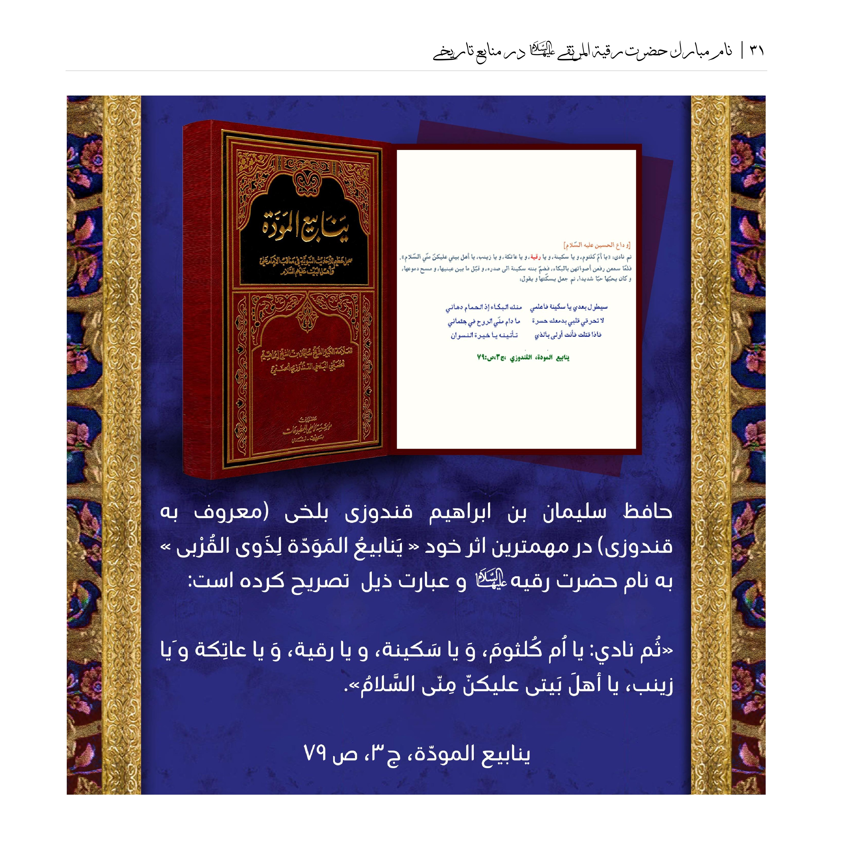
حافظ سليمان بن ابراهيم قندوزي بلخی (معروف به (قندوزی در مهمترين اثر خود « يَنابيعُ المَوَدَّةِ لِذَوي القُرْبِي به نام حضرت رقيه لا و عبارت ذیل تصریح کرده است
«ثُم نادي: يا أم كلثوم، و يا سَكينة، و يا رقية، و يا عاتكة ويا زينب يا أهلَ بَيتى عليكنّ مِنّي السَّلامُ».
ينابيع المودة، ج 3، ص 79

أنوار الشهاده في مصائب عتره الطاهره
شیخ محمد حسن بن على يزدى كثنوى حائری از علما و فقهای بزرگ ایرانی قرن سیزدهم، دارای تالیفات مختلفی بود، اما مشهورترین اثر وی که در سال 1285 تألیف شده است، مقتل مولانا الحسين (عليه السلام) مسمی به «انوار الشهادة» می باشد.
ایشان در این اثر اینچنین به نام مبارک حضرت رقيه (سلام الله عليها) اشاره کرده است :
« در کتاب عوالم العلوم و برخی کتب دیگر روایت نموده است که در میان اسیران، دختر کوچکی از امام حسین (علیه السلام) باقی مانده بود و اسم او بنابرقولی رقیه (سلام الله علیها) بود و از عمر شریفش سه سال گذشته بود و آن حضرت او را بسیار دوست می داشت، آن دخترک بعد از پدرش در شب و روز بسیار گریه می کرد که از گریه او دل اهل بیت (عليهم السلام) مجروح می شد ».
أنوار الشهاده فى مصائب عتره الطاهره، ص 35 و 84 و 216 و 219 و 321 و 322
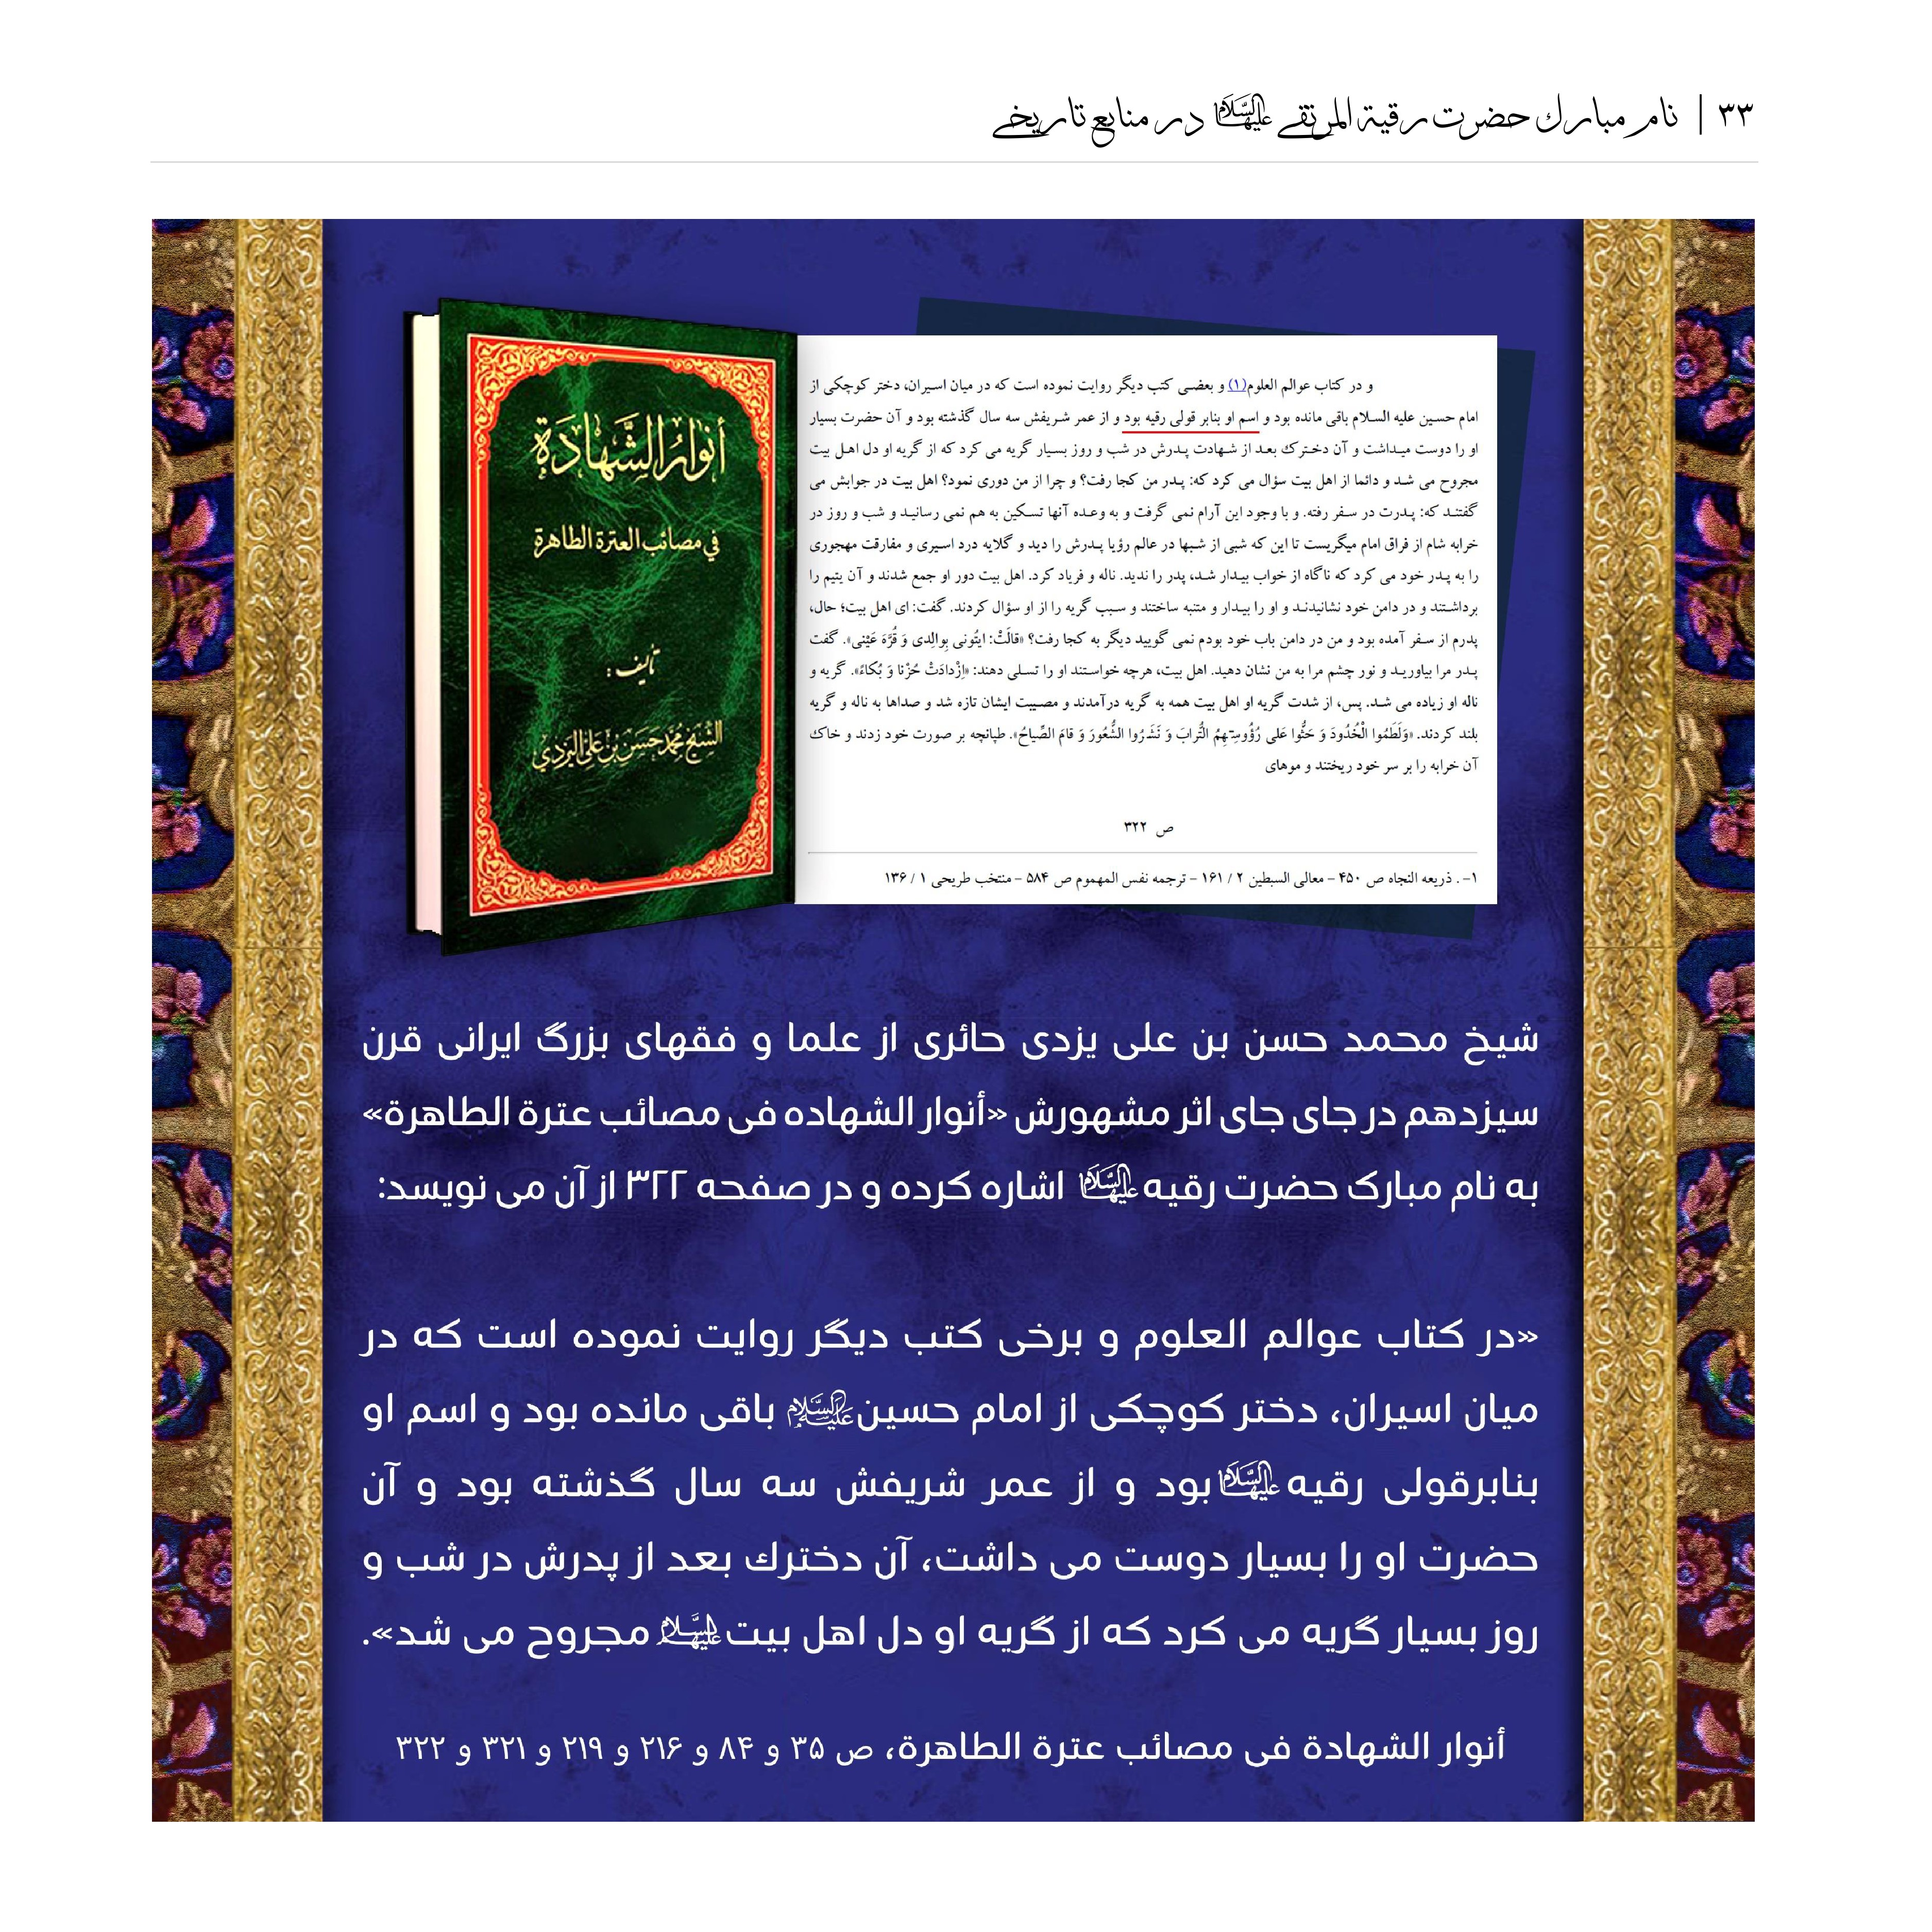
شيخ محمد حسن بن على يزدى حائرى از علما و فقهای بزرگ ایرانی قرن سیزدهم در جای جای اثر مشهورش «أنوار الشهاده فى مصائب عترة الطاهرة» به نام مبارک حضرت رقیه علیها السلام این اشاره کرده و در صفحه 322 از آن می نویسد:
«در كتاب عوالم العلوم و برخی کتب دیگر روايت نموده است که در
ميان اسيران، دختر کوچکی از امام حسین علیه السلام باقی مانده بود و اسم او بنابرقولى رقيه علیها السلام بود و از عمر شريفش سه سال گذشته بود و آن حضرت او را بسیار دوست می داشت، آن دخترک بعد از پدرش در شب و روز بسیار گریه می کرد که از گریه او دل اهل بيت علیهم السلام مجروح می شد».
أنوار الشهادة في مصائب عترة الطاهرة ، ص 35 و 84 و 216 و 219 و 321 و 322

أعيان الشيعة في مسارهم التاريخي
ابومحمد باقر محسن مشهور به سید محسن امین عاملی، فقیه مورّخ، ادیب دانشمند، خاتم مجتهدان شام، رهبر و مرجع روزگار خود، نسبش به جناب زید بن على بن الحسين عليه السلام می رسید.
مشهورترين أثر وى «أعیان الشیعة» می باشد، او در این کتاب به نام و مضجع نورانی حضرت رقیه (سلام الله عليها) سخن به میان آورده و می نویسد :
رقيه بنت الحسين (عليها السلام) : ينسب اليها قبر و مشهد مزور بمحلة العماره من دمشق.
اعیان الشیعه، ج 7، ص 34
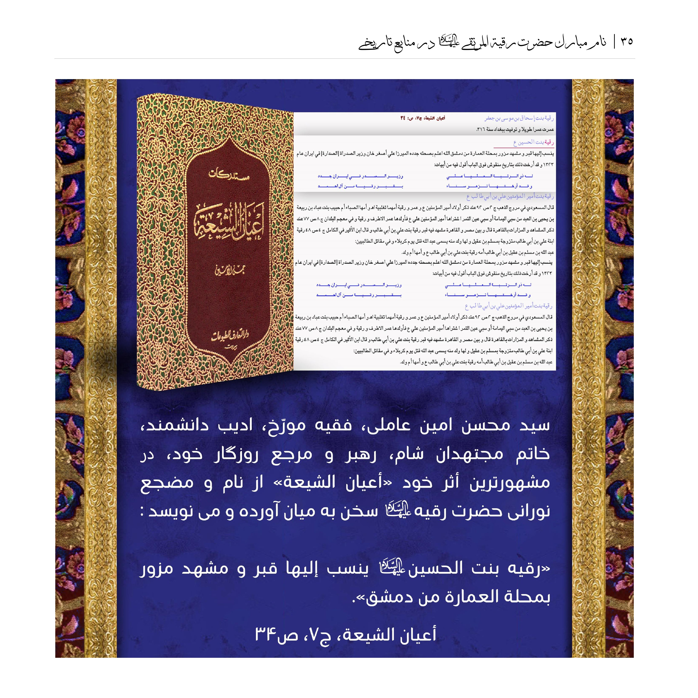
سيد محسن امين عاملی، فقیه مورّخ، ادیب دانشمند، خاتم مجتهدان شام، رهبر و مرجع روزگار خود، در مشهورترين اثر خود «أعيان الشيعة» از نام و مضجع نورانى حضرت رقيه علیها السلام سخن به میان آورده و می نویسد :
«رقيه بنت الحسين عليها السلام ينسب إليها قبر و مشهد مزور بمحلة العمارة من دمشق».
أعيان الشيعة، ج7، ص34

رياض القدس المسمّى بحدائق الانس
نصیرالدین عبدالجليل بن ابى الحسين بن ابي الفضل قزوینی مشهور به عبدالجلیل قزوینی رازی از مرجع دینی قرن ششم، فقيه فاضل، دانشمند أصولى و عالم متكلم مشهور به پرهیزگاری، با تربیت شاگردان نامدار و تألیف کتاب های ارزنده، آثاری جاودانه بر جای گذاشت و از مفاخر جهان اسلام به شمار می آمد.
شهید قاضی نورالله شوشتری درباره این عالم جلیل و معرفی مهم ترین اثر مکتوب او «النقض» چنین نوشته است:
«الشيخ الأجل عبدالجلیل الرازی از اذکیای علمای اعلام، و اتقیای مشایخ کرام بوده، و در زمان خود به علوّ فطرت وجودت طبع از سایر اقران امتیاز داشته است، تا آنکه چون بعضی معاصران او از غلاة سنّیان شهرری و ناصبیان وادی ضلالت و غی، مجموعه ای در ردّ مذهب شیعه تألیف نمود، علمای شیعه که در ری و آن نواحی بودند به اتفاق قرار دادند که شیخ عبدالجلیل اولی و احق است به آن که متصدی دفع و نقض آن شود، و آخر او تألیف کتابی شریف در نقض آن مجموعه ساخت، و عنوان آن را به نام نامی و اسم سامی حضرت صاحب الزمان الحجة بن الحسن المهدى صاحب الامر مزین ساخت...».
دائرة المعارف تشیع، ج8، ص90
از آثار مشهور دیگر مؤلف می توان به مقتل «ریاض القدس المسمّى بحدائق الانس» اشاره کرد که در سال 1332 ق چاپ شده است. در این کتاب نیز به نام مبارک حضرت رقیه (سلام الله علیها)، مضجع نورانی آن حضرت و ماجرای شهادت ایشان اشاره شده است، از آن جمله این که نوشته شده است:
بعد از شهادت جانسوز حضرت رقیه (سلام الله عليها) در گوشه ویرانه شام و بعد از خطبه هاي آتشين حضرت زینب و امام سجاد (عليهما السلام)، هنگام بازگشت به مدینه مردم شام ازدحام نموده و در حالی که سیاهپوش شده بودند براي بدرقه اهل البيت (عليهم السلام) از خانه ها بیرون آمدند و صدای ناله و گریه آنها از هرسو شنیده می شد؛ حضرت زینب كبري (سلام الله علیها) از این فرصت استفاده های بسیار کرد. از جمله اینکه ناگاه سر از هودج بیرون آورده و خطاب به مردم شام فرمودند:
«اي اهل شام! از ما در این خرابه امانتی مانده است؛ جان شما و جان این امانت. هرگاه کنار قبرش رفتید، آبی بر سر مزارش بپاشید و چراغی در کنار قبرش روشن کنید».
رياض القدس، ج 2، ص 324

ريَاضُ القُدس
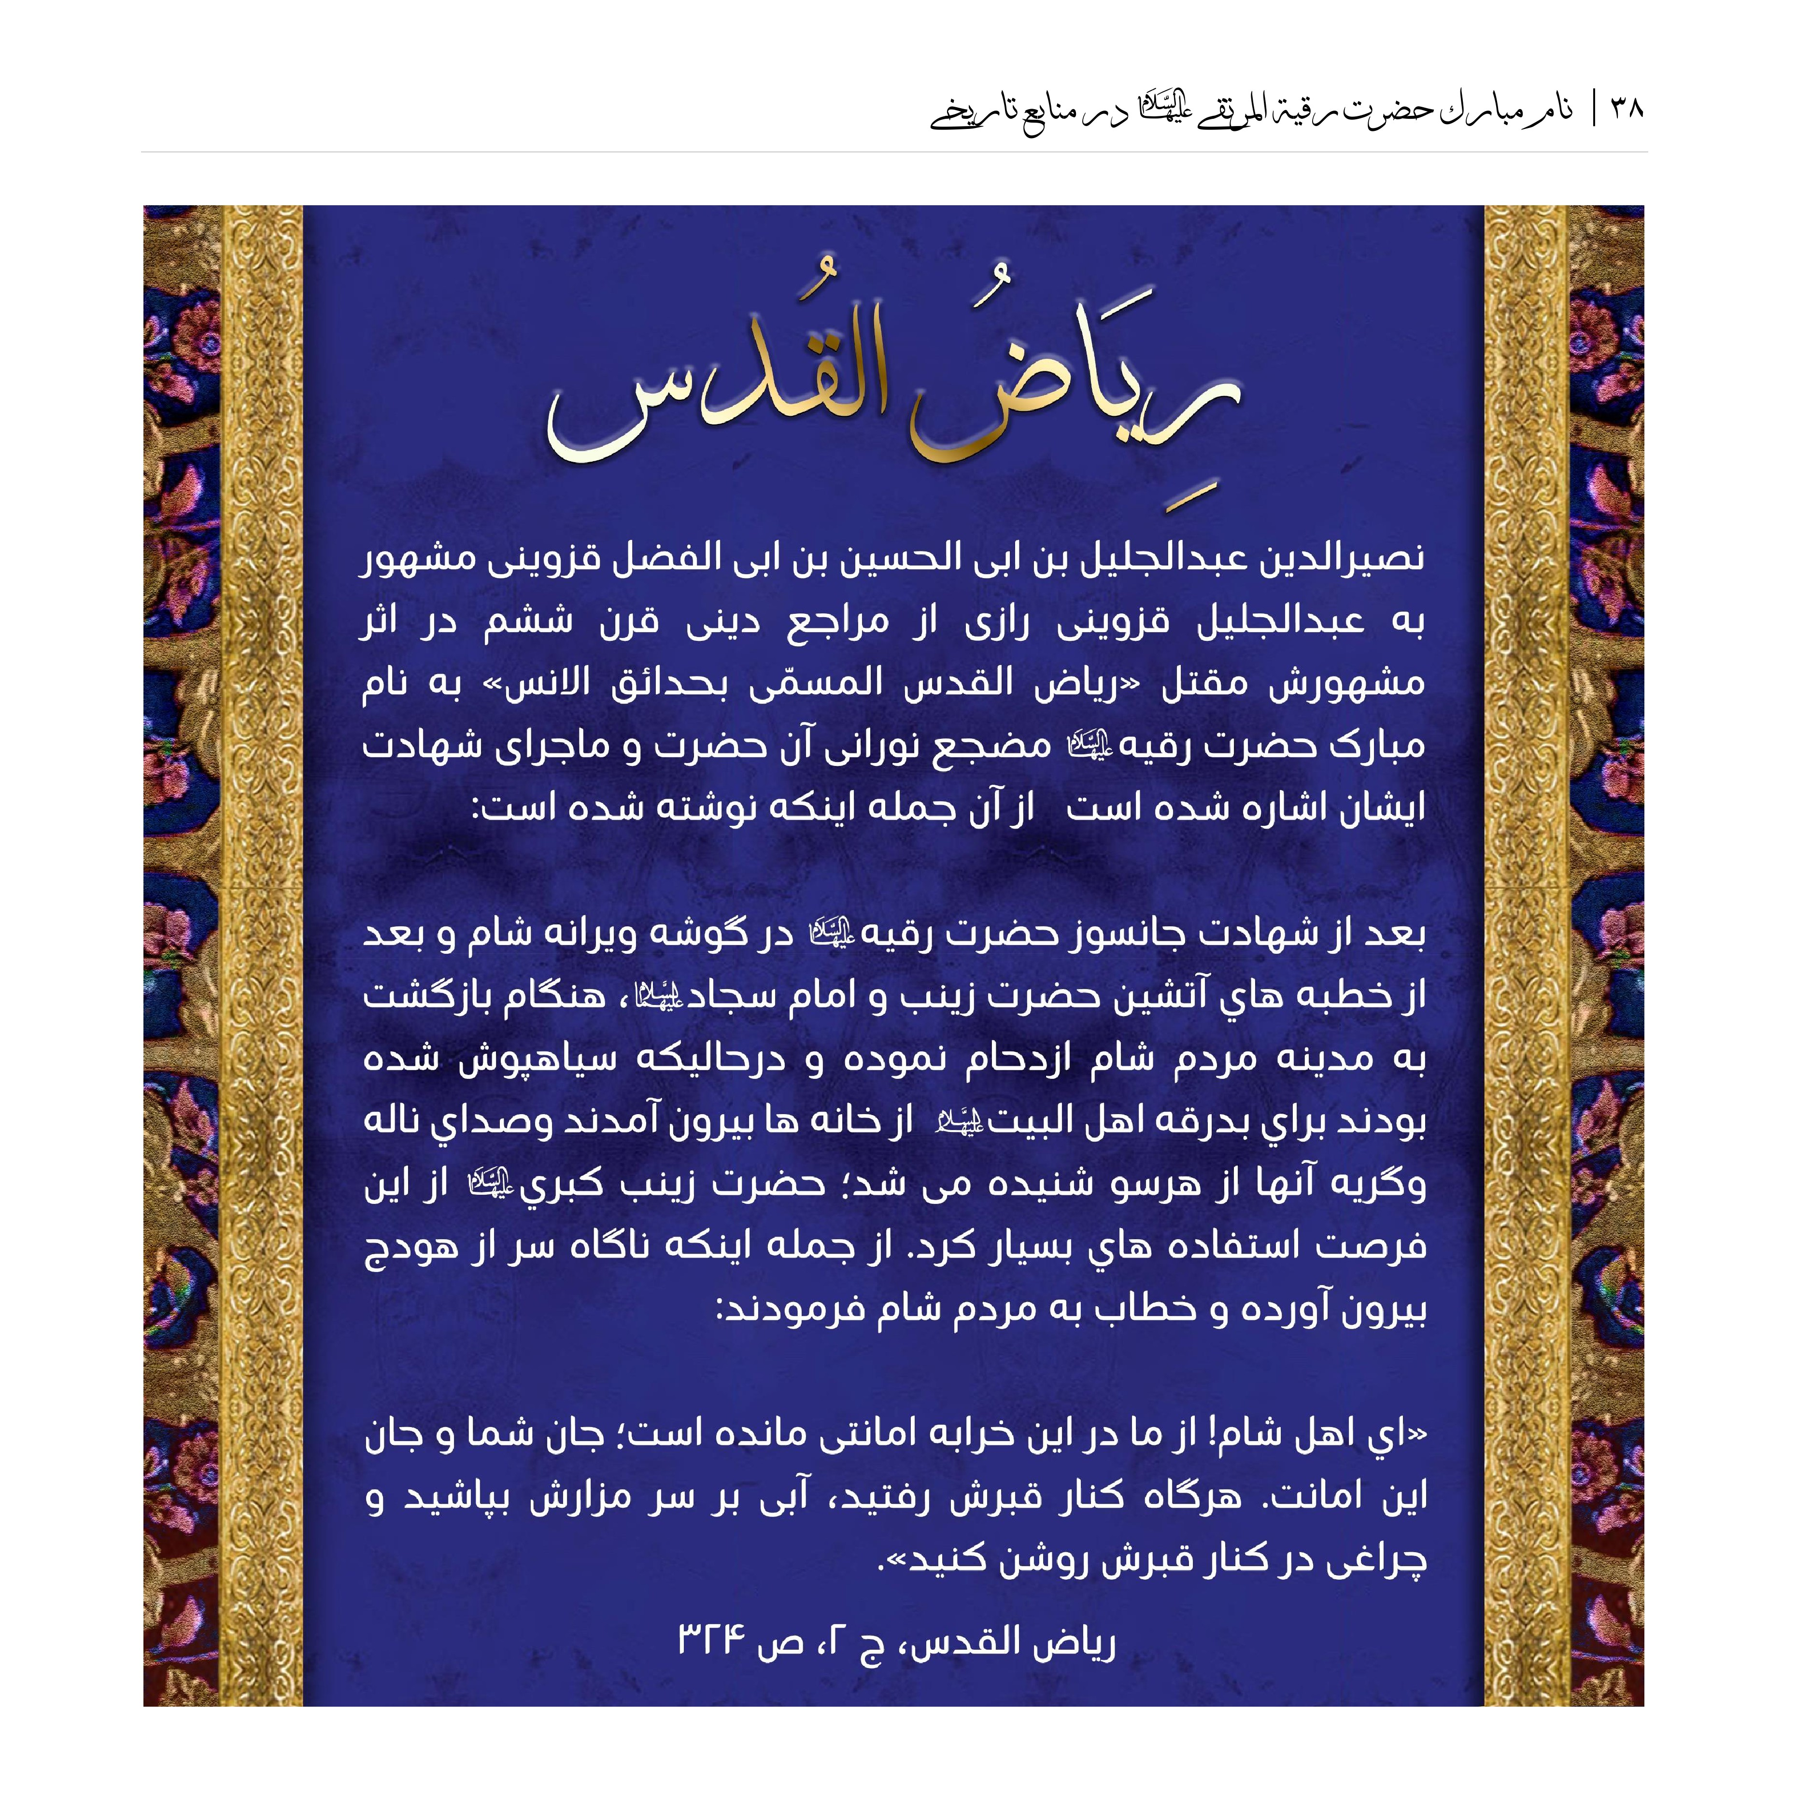
نصيرالدين عبد الجليل بن ابى الحسين بن ابي الفضل قزويني مشهور به عبدالجلیل قزوینی رازی از مراجع دینی قرن ششم در اثر مشهورش مقتل «رياض القدس المسمّى بحدائق الانس» به نام مبارک حضرت رقيه علیها السلام مضجع نورانی آن حضرت و ماجرای شهادت ایشان اشاره شده است از آن جمله این که نوشته شده است:
بعد از شهادت جانسوز حضرت رقیه علیها السلام در گوشه ویرانه شام و بعد از خطبه هاي آتشين حضرت زینب و امام سجاد علیهما السلام، هنگام بازگشت به مدينه مردم شام ازدحام نموده و درحالی که سیاهپوش شده بودند براي بدرقه اهل البيت علیهم السلام هم از خانه ها بیرون آمدند وصداي ناله وگریه آنها از هرسو شنیده می شد حضرت زینب کبري علیها السلام از اين فرصت استفاده هاي بسيار كرد. از جمله اینکه ناگاه سر از هودج بیرون آورده و خطاب به مردم شام فرمودند:
«اي اهل شام! از ما در این خرابه امانتی مانده است؛ جان شما و جان این امانت. هرگاه کنار قبرش رفتید، آبی بر سر مزارش بپاشید و چراغی در کنار قبرش روشن کنید».
رياض القدس، ج 2، ص 324

ناسخ التواریخ
میرزا محمد تقی سپهر کاشانی ملقب به «لسان الملک» و معروف به «سپهر» متوفی به سال 1297، از أدباء، علما، مورخان و فضلای عصر قاجار میباشد که علاوه بر تاریخ و ادبیات در بسیاری علوم از جمله ریاضیات، حکمت و فلسفه و جفر و علوم دیگر حظی وافر داشت.
أثر مشهور لسان الملک «ناسخ التواریخ» یک دوره تاریخ عمومی از هبوط آدم تا دوران معاصر است که در مجلدات مستقلی از آن به تاریخ هر یک از ائمه اطهار (علیهم السلام) پرداخته شده است.
در این کتاب نیز به واقعه شهادت حضرت رقیه (سلام الله علیها) در خرابه شام و تکلم آن حضرت با حضرت زینب (عليها السلام) تصریح و به أخبار موجود در باب آن حضرت اشاره کرده است :
«آن دختر سه ساله بود، بعضی نامش را زینب و بعضی رقیه و بعضی سکینه (علیها السلام) دانسته اند. و عدهاي نوشته اند به دستور یزید (لعنة الله عليه) عمارتی ساختند و واقعه روز عاشورا و حال شهدا واسيري اسرا را در آنجا نقش کردند و اهل بيت (علیهم السلام) را به آنجا وارد کردند، و اگر این خبر مقرون به صدق باشد حالت اهل بيت (عليهم السلام) و محنت ایشان در مشاهدات این عمارت جز حضرت احدیت نخواهد دانست. پس آن دختر سید مختار، و نبیره ولی کردگار، در آن خرابه بی چراغ در شب تاریک بر روی خاک و ریگ بماند. على الصباح به اذن يزيد (عليه اللعنة) آن غريبه را در خرابه دفن کردند .
ناسخ التواریخ، ج 2، ص 456
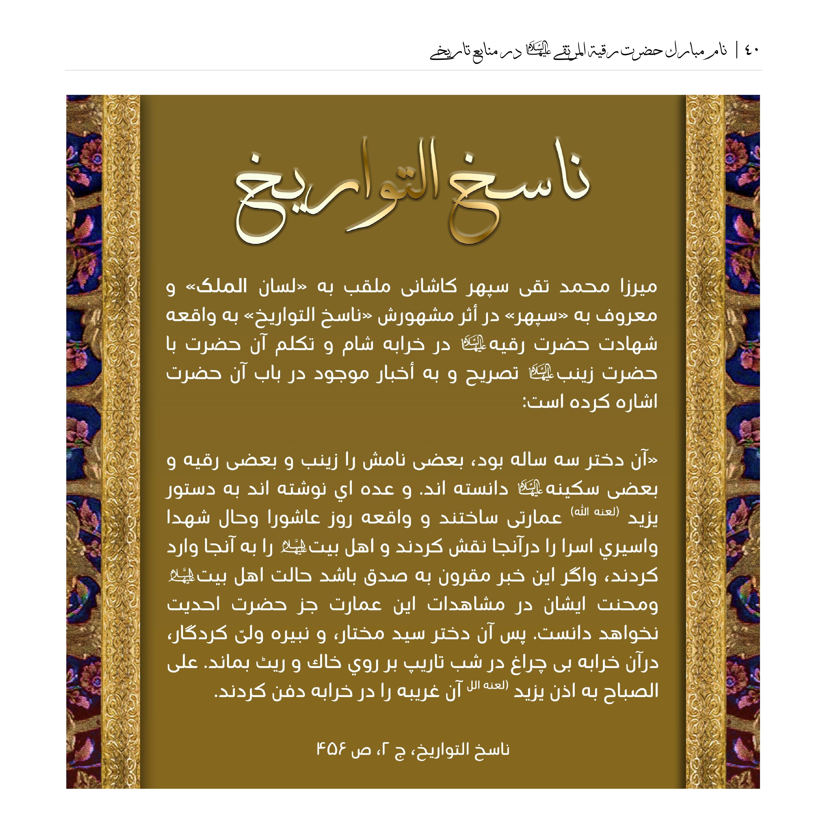
ناسخ التواريخ
ميرزا محمد تقی سپهر کاشانی ملقب به «لسان الملك» معروف به «سپهر» در اثر مشهورش «ناسخ التواريخ» به واقعه شهادت حضرت رقيه علیها السلام در خرابه شام و تکلم آن حضرت با حضرت زينب علیها السلام تصريح و به أخبار موجود در باب آن حضرت اشاره کرده است :
«آن دختر سه ساله بود، بعضی نامش را زینب و بعضی رقیه و بعضی سكينه علیها السلام دانسته اند. و عده اي نوشته اند به دستور يزيد (لعنه الله) عمارتی ساختند و واقعه روز عاشورا وحال شهدا واسيري اسرا را در آنجا نقش کردند و اهل بیت علیهم السلام را به آنجا وارد کردند، واگر این خبر مقرون به صدق باشد حالت اهل بيت علیهم السلام ومحنت ايشان در مشاهدات این عمارت جز حضرت احديت نخواهد دانست. پس آن دختر سيد مختار، و نبیره ولی کردگار، در آن خرابه بی چراغ در شب تاریپ بر روي خاك و ریث بماند. علی الصباح به اذن يزيد (لعنه الل آن غریبه را در خرابه دفن کردند.
ناسخ التواريخ، ج 2، ص 456

مخزن البکاء
علامۀ فقیه حاج ملا محمد صالح برغانی از علمای امامیه در قرن سیزدهم، صاحب بیش از 300 کتاب و رساله و حاشیه در شاخه های گوناگون علوم اسلامی چون فقه و تفسیر و عقاید و اخبار بود. ملا محمد صالح، فرزند ملامحمد ملائکه، برادر محمدتقی برغانی معروف به شهید ثالث بود. آل برغانی از خاندان های مشهور علمی و مذهبی در قزوین و برغان، منتسب به آل بویه بودند.
علامه اهتمامی ویژه به نگارش کتاب های مقتل و به ویژه مقتل مولانا امام حسین (علیه السّلام) داشت و مقید به نقل روایات صحیحه و معتبر بود.
وی سرانجام در غروب روز جمعه 27 جمادی الثانی سال 1283 ق هنگامی که کنار ضریح حضرت سيدالشهداء (عليه السلام) در بالاي سر مطهر ایستاده بود و دستانش به طرف آسمان بلند بود، رحلت نمود.
مؤلف اثری مشهور به «مخزن البکاء» در رثای حضرت سیدالشهداء ( عليه السلام) دارد که در صفحات متعددي از آن کتاب به نام مبارک حضرت رقيه (سلام الله عليها) اشاره کرده است.
مخزن البكاء، ص 876
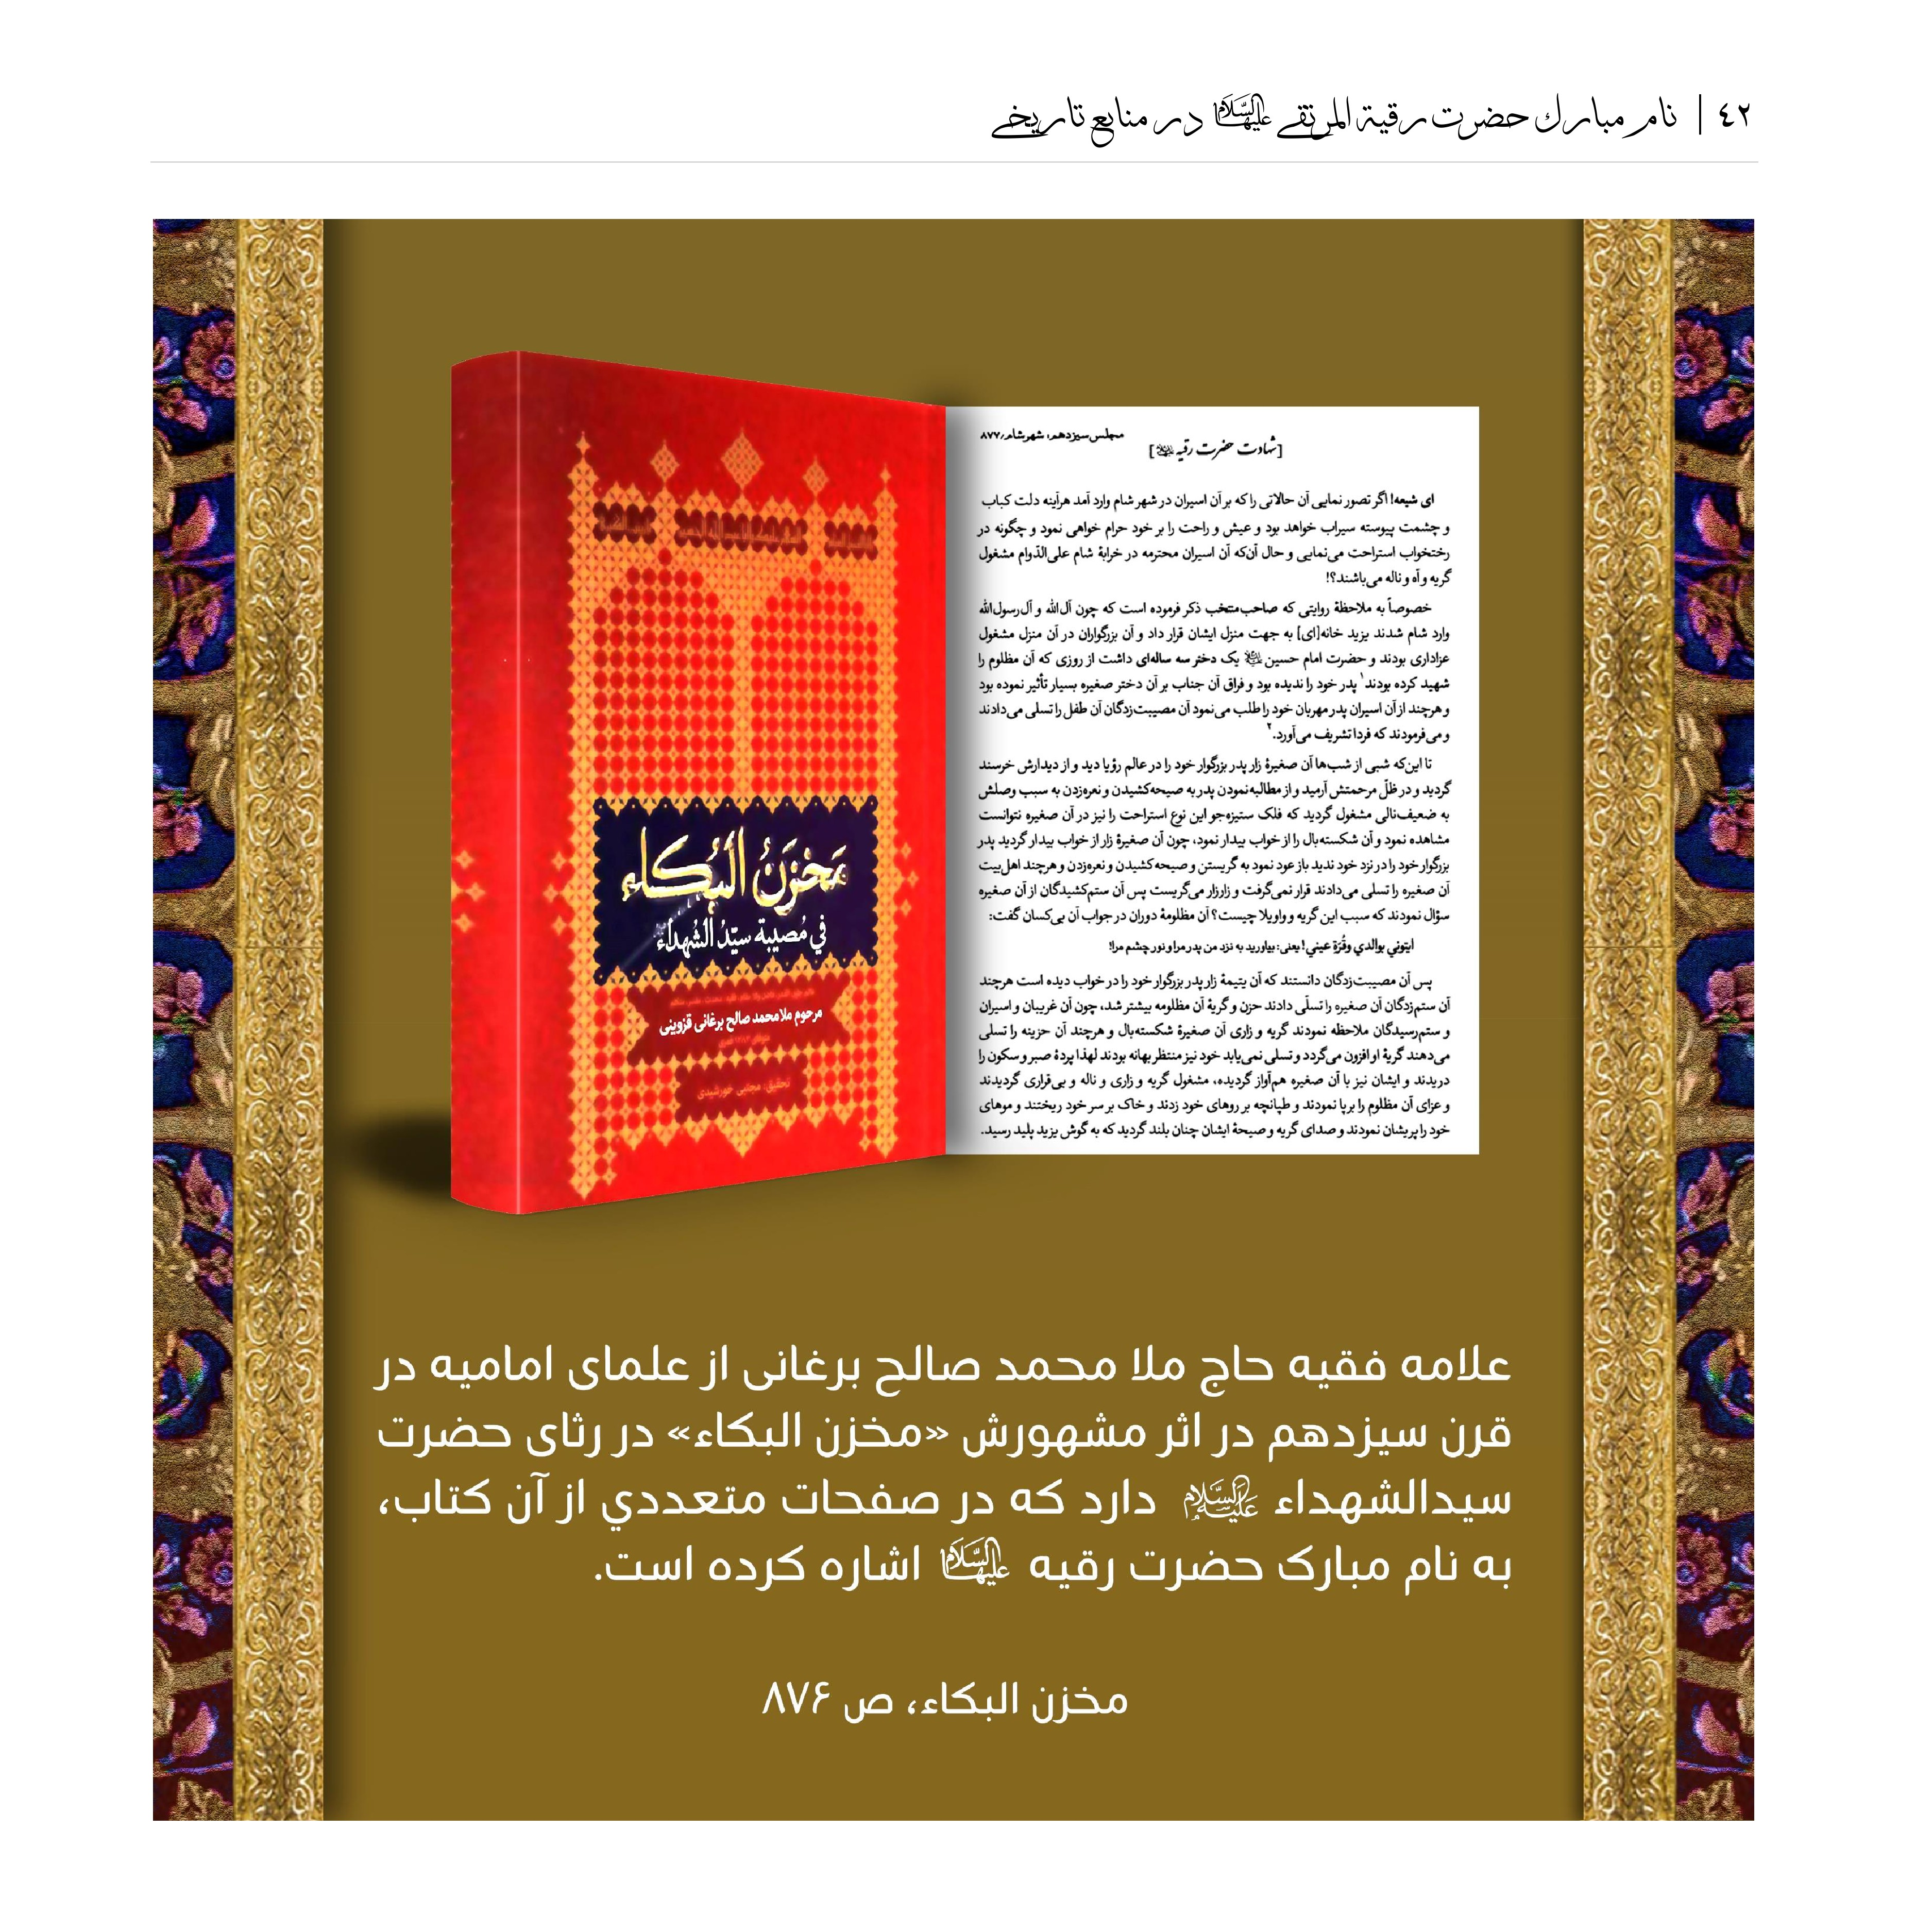
علامه فقيه حاج ملا محمد صالح برغانی از علمای امامیه در قرن سيزدهم در اثر مشهورش «مخزن البكاء» در رثای حضرت سيدالشهداء علیه السلام دارد که در صفحات متعددي از آن کتاب، به نام مبارک حضرت رقيه علیها السلام اشاره کرده است.
مخزن البكاء، ص 876

اکسیر العبادات في اسرار الشهادات
فاضل اندیشمند، محقق و مدقق، جامع معقول و منقول، عارف به فقه و اصول علامه آقا بن عابد بن رمضان بن زاهد، شیروانی حائری دربندی (معروف به آقا دربندی و فاضل دربندی)، فقیه شیعه امامی ایرانی در سده سیزدهم هجری، متوفای 1286ق در جوار مولاي خود حضرت ابي عبدالله الحسين (عليه السلام) در کربلا می باشد.
محدث قمی صاحب مفاتیح الجنان در «فوائد الرّضویه» درباره ایشان می نویسد :
«شیخ فقیه، نبیه متکلم، محقق مدقق، جامع معقول و منقول، عارف به فقه و اصول، از شاگردان شریف العلماست...».
علامه تنکابنی نیز در کتاب ارزشمند «قصص العماء» نقل می نماید:
«ملا آقای دربندی (رضوان الله تعالى علیه) دارای معقول و موسس در علم منقول بوده و مکرراستاد بزرگ آقا سید ابراهیم رضوان الله تعالی علیه می فرمودند: آخوند ملا آقا دربندی (رحمة الله علیه) از ارباب فن اصول است به او رجوع کنید...
ملاآقا دربندی (رحمة الله علیه) در علم کلام و حکمت مطالب معقول او مطابق با قوانین شرعیه در علم رجال نیز یگانه رجال و زبده ارباب کمال، در فصاحت و بلاغت استاد مسلم در دیار عرب و عجم بود، بلکه در عصر خود در فصاحت و بلاغت برای او تائی و ثانی وجود ندارد و بی همتا بود».
نقل است که روزی از روزها شیخ محمد حسن نجفی (صاحب جواهر) برای زیارت مخصوصه به کربلا مشرف شده بود و آخوند ملا آقای دربندی (علیه الرحمة) به دیدن ایشان رفت. شیخ به آخوند دربندی عرضه داشت که : بنده جواهر الکلام را بسیار خوب نوشته ام، آیا شما کتاب جواهر را دیده و پسندیده اید؟ ملا آقا دربندی فرمودند از این جواهر در خزائن ما بسیارست!!
یکی از ویژگی های علامه دربندی سرسختی در مبارزه با بابی ها بود. وقتی بابی ها در کربلا سر برآوردند، وی به شدت به نبرد با آنان برخاست چنانکه آنان به قصد کشتن او در خانه اش به وی حمله کردند. در این واقعه، زخمی به چهره او وارد شد که اثر آن تا پایان عمر باقی ماند.
ایشان در اخلاص و دوستی نسبت به اهل بیت (علیهم السلام) و به ویژه نسبت به امام حسین (علیه السلام) شهرت بسیاری داشت، چنانکه در ایام عاشورا بر بالای منبر، عمامه بر زمین می زد و گریبان می درید و از شدت اندوه از هوش می رفت. او در روز دهم محرم، لباس خود را می کند و لنگی بر خود می بست و خاک بر سر می ریخت و گِل بر بدن می مالید و بدین هیأت بر منبر می رفت.
یکی از اقدامات علامه دربندی، مذاکره ایشان با نائب پاشا قائم مقام پاشا عمر (والی وقت عراق و عربستان از سوی پادشاه امپراطوری عثمانی) بود که به منشأ کثیری از خیرات و برکات برای جامعه تشیع منتهی شد و موجبات آسایش زائرین عتبه مقدسه حسني (صلوات الله و سلامه علیه) در آن عصر را به ارمغان آورد.
ایشان با اینکه زاده دربند بود، اما در جوانی برای ادامه تحصیل به نجف و کربلا رفت. فقه را در نجف نزد شیخ علی كاشف الغطاء و اصول فقه را در کربلا نزد شریف العلمای مازندرانی خواند. مدتی در کربلا زندگی کرد و مشغول به تدریس و تعلیم بود. پس از مدتی به به ایران مراجعت کرد. هنگام ورود به تهران، بسیار مورد علاقه و توجه مردم قرار گرفت و حتّى ناصر الدین شاه قاجار به دیدن وی آمد، اما او شاه را به سبب شارب (سبیل) بلندش سرزنش کرد و شاه نیز فی
المجلس دستور داد تا کمی سبیلش را کوتاه کنند.
جواهرالایقان و سرمایه ایمان (در مقتل سیدالشهدا حضرت اباعبدالله عليه السلام)، مقدمه
«خزائن الأحكام» در دو جلد دربارۀ اصول و فقه امامیه، «درایة الحديث و الرجال»، «قواميس الصناعة»، «جوهر الصناعة» از آثار اوست.
اما مشهورترين اثر وى «إكسير العبادات فى اسرار الشهادات» مشهور به أسرار الشهادة، درباره شهادت امام حسین (عليه السلام) می باشد که میرزا حسین شریعتمدار تبریزی (متوفی 1331ق) آنرا با نام «انوار السعادة في اسرار الشهادة» به فارسی برگردانده است.
این اثر به خواست ناصرالدین شاه در اثری با نام «السّعادات الناصرية والاقوات الروحانية» نيز ترجمه مختصر شده است.
فاضل دربندی در مقدمه این کتاب آورده است :
«جهان و هر چه که آفریده شده است، برای این است که عزای حسین علیه السلام به پا داشته شود».
و در توضیح آن می نویسند :
«خدای عزیز و جلیل این خیمه بلند و سقف محفوظ، یعنی آسمان های فراداشته شده و زمین های گسترده را برای سرور جوانان جنّت، سرای اندوه و خانه غصه، آفریده است. به عبارت دیگر پیش از آنکه ایشان متولد گردد و حتی پس از تولّدش تا روز قیامت، این جهان را سرای عزاداری حسین قرار داده است. و از مخلوقات خدای مهربان هر چه را که ببینی همگی شایسته و اسباب و اموری هستند که متعلّق به برپا کردن عزاداری در این دنیای حسینی می باشند که در زمین و زمان برقرار و گسترده شده اند. ای شیفتگان و دوستداران امام حسین! به جانم سوگند این مطلب شایسته و دقیقی را که گفتم از عقایدی بود که در دلم جای گرفته بود، ولی جرأت و جسارتم از آشکار کردن آن و گفتنش ناتوان بود».
اسرار الشهادة ، ص 5
نویسنده در این کتاب حادثه عاشورا را به تفصیل شرح داده است. او این اثر را در 44 مجلس و 12 مقدمه و یک خاتمه (که خاتمه نیز سه مجلس دارد) نگاشته است. مدت نگارش این اثر، 18 ماه و تاریخ پایان نگارش آن، روز جمعه 15 ذی قعده سال 1272ق بوده است.
ویژگی های کتاب اسرار الشهادات
نویسنده در این اثر تنها به تدوین اخبار و توصیف وقایع نپرداخته است، بلکه به سبب آشنایی با حکمت و معقولات و داشتن ذهنی خلاق و نقاد، به تحلیل گزارش ها و کیفیت جمع بین اخبار معارض پرداخته است. و برای صحت اقوال، استدلال کرده است.
این کتاب تا عصر خود، مفصل ترین کتاب در تاریخ عاشوراست و تا آن تاریخ، نگاشته ای به این تفصیل فراهم نشده بود.
علامه دربندی در «اکسير العبادات فى أسرار الشهادات» وقایع مربوط به حضرت رقیه (عليها السلام) و ماجراي شهادت آن حضرت تصریح کرده است از آن جمله اینکه می نویسد :
اینکه گفته شده يزيد (لعنه الله) براي تسلّی خاطر حضرت رقیّه (علیها السلام) دستور داد: سر بریده پدرش را نزد او ببرید، درست نیست؛ زیرا منظور یزید، تسلّی خاطر نبود، بلکه می خواست دل اهل البیت (علیهم السلام) را بسوزاند و آنها با دیدن سر بریده، بی تاب و هلاک شوند و عاشوراي ديگري در شام به وجود آید. قصد او فقط این نبود که تنها حضرت رقیه (علیها السلام) از شدّت مصیبت از دنیا برود، بلکه می خواست همه اهل البیت (عليهم السلام) جان بسپرند؛
از یک سو شهادت حضرت رقیه (علیها السلام) از سوي ديگر سر بریده امام حسین (علیه السلام) و از سوي سوم غسل دادن وکفن کردن پیکر مطهر حضرت رقیه (سلام الله علیها) که با دیدن آن به یاد بدن هاي پاره پاره و بی غسل و کفن شهیدان کربلا افتادند، به راستی عاشوراي ديگري را در آنجا پدید آورد .
صداي گريه اهل البيت (عليهم السلام) آنچنان بلند شد که مردم شام و اطراف آن فهمیدند، همگی نزدیک آمده و گریه سردادند.
موجب شد تا احساسات مردم بر ضدّ یزید به جوش آید؛ آنها علیه یزید سخن می گفتند .
این ماجرا يزيد (عليه اللعنة) را وحشت زده کرد. او در ظاهر خود را تبرئه می کرد و قتل امام حسین (علیه السلام) و شهداي کربلا را به گردن ابن زیاد می انداخت و به ناچار اهل بیت (علیهم السلام) را از آن زندان و بازداشتگاه آزاد کرد».
اكسير العبادات فى اسرار الشهادات، از ص 613
البته ایشان در آثار دیگر خود مانند «سرمایهٔ ایمان و جواهر الایقان» نیز به نام مبارک حضرت رقیه بنت الحسين (سلام الله عليهما) اشاره کرده است.
سرمایه الایمان و جواهر الایقان ص 302، 330،350 و 363
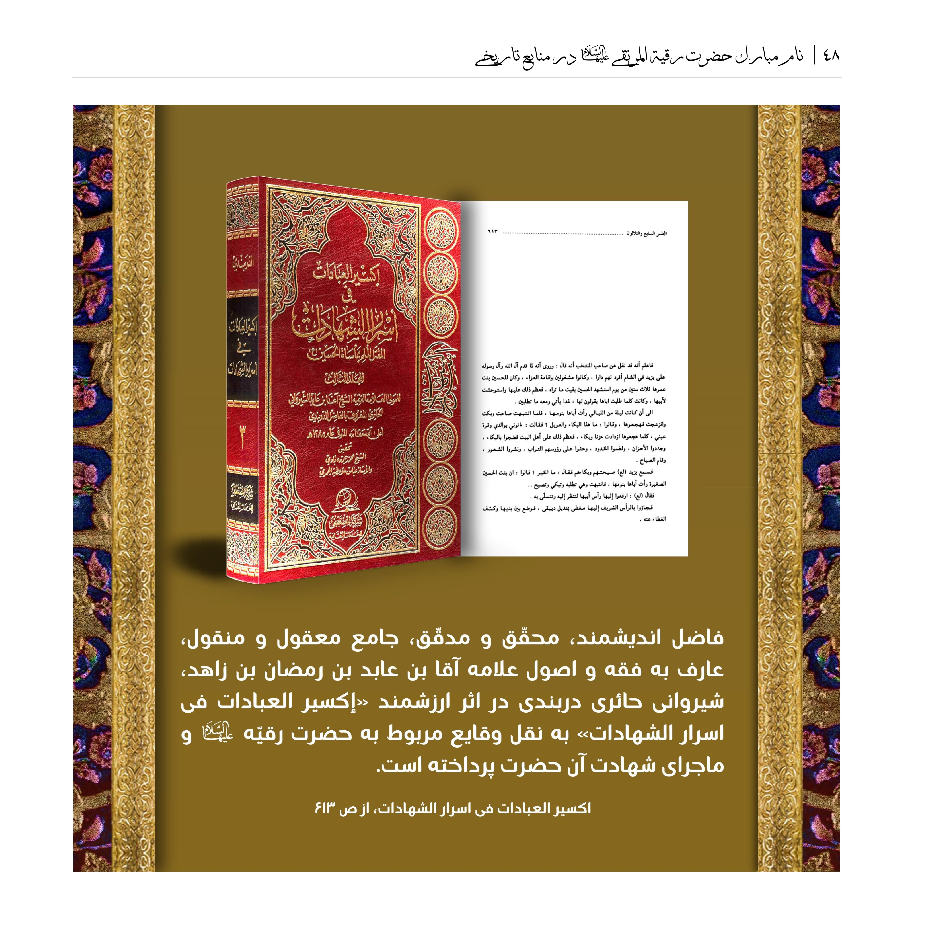
فاضل انديشمند، محقق و مدقق، جامع معقول و منقول، عارف به فقه و اصول علامه آقا بن عابد بن رمضان بن زاهد، شيروانى حائری دربندی در اثر ارزشمند «إكسير العبادات في اسرار الشهادات» به نقل وقایع مربوط به حضرت رقيه علیها السلام و ماجرای شهادت آن حضرت پرداخته است.
اكسير العبادات فى اسرار الشهادات، از ص 613

ghaemiyeh.com

